Содержание

Введение 3

1. Постановка задачи 4

1.1 Обзор аналогичных решений 4

1.2 Техническое задание 5

1.3 Выбор средств реализации программного продукта 6

1.4 Вывод 6

2. Проектирование страниц веб-сайта 7

2.1 Выбор способа верстки 7

2.2 Выбор стилевого оформления 7

2.3 Выбор шрифтового оформления 7

2.4 Разработка логотипа 7

2.5 Разработка пользовательских элементов 8

2.6 Разработка спецэффектов 9

2.7 Вывод 10

3. Реализация структуры веб-сайта 11

3.1. Структура HTML-документа 11

3.2. Добавление таблиц стилей SCSS и CSS 11

3.3. Использование стандартов XML (SVG) 12

3.4 Управление элементами DOM 13

3.5 Вывод 13

4. Тестирование веб-сайта 14

4.1. Адаптивный дизайн веб-сайта 14

4.2. Кроссбраузерность веб-сайта 14

4.3. Руководство пользователя 16

4.4. Вывод 16

Заключение 17

Список использованных источников 18

ПРИЛОЖЕНИЕ А Прототипы веб-страниц 19

ПРИЛОЖЕНИЕ Б Макет структуры веб-сайта 21

ПРИЛОЖЕНИЕ В Листинг HTML-документа 23

ПРИЛОЖЕНИЕ Г Листинг SCSS и CSS 45

ПРИЛОЖЕНИЕ Д Листинг XML-файлов 88

ПРИЛОЖЕНИЕ Е Листинг SVG 89

ПРИЛОЖЕНИЕ Ж Листинг JavaScript 91

Введение

Веб-сайты о продаже виниловых пластинок играют значительную роль в процессе выбора и покупки музыкальных записей. Они предоставляют широкий ассортимент пластинок различных жанров, исполнителей и времен выпуска. Покупатели могут легко сравнить различные предложения, ознакомиться с описанием и обложкой альбомов, а также с ценами, прежде чем принять окончательное решение. Это помогает им сделать информированный выбор и приобрести записи, которые соответствуют их музыкальным вкусам и предпочтениям.

Веб-сайты о продаже виниловых пластинок обеспечивают удобство и доступность процесса покупки. Покупатели могут просматривать ассортимент, использовать удобные фильтры для поиска пластинок по различным параметрам, общаться с продавцами и оформлять покупку онлайн. Это делает процесс приобретения музыкальных записей более удобным и эффективным.

Целью курсового проекта является разработка веб-сайта для магазина виниловых пластинок с удобным интерфейсом для просмотра и покупки записей. В результате веб-сайт будет предлагать пользователям минималистичный и привлекательный дизайн, обеспечивая возможность связи с продавцом и комфортное осуществление покупок. К задачам курсового проекта относится:

1. создание макета веб-сайта
2. создание прототипов веб-страниц
3. разработку структуры веб-сайта
4. создание адаптивного дизайна для различных устройств
5. тестирование в различных браузерах и на разных устройствах.

# 1. Постановка задачи

## **1.1 Обзор аналогичных решений**

Для создания курсового проекта, который представляет из себя веб-сайт интернет-магазина виниловых пластинок, необходимо изучить существующие платформы и решения, специализирующиеся на продаже виниловых записей. Этот этап исследования включает анализ различных онлайн-магазинов, маркетплейсов и веб-платформ, предлагающих аналогичные услуги.

В ходе обзора аналогичных решений важно оценить не только их основные характеристики и функциональные возможности, но также уделять внимание интерфейсу, удобству пользования, разнообразию ассортимента виниловых пластинок.

Одним из аналогов разрабатываемого веб-сайта является веб-сайт магазина виниловых пластинок Vnyllabs [1], декстопная и мобильная версия которого представлена на рисунке 1.1.

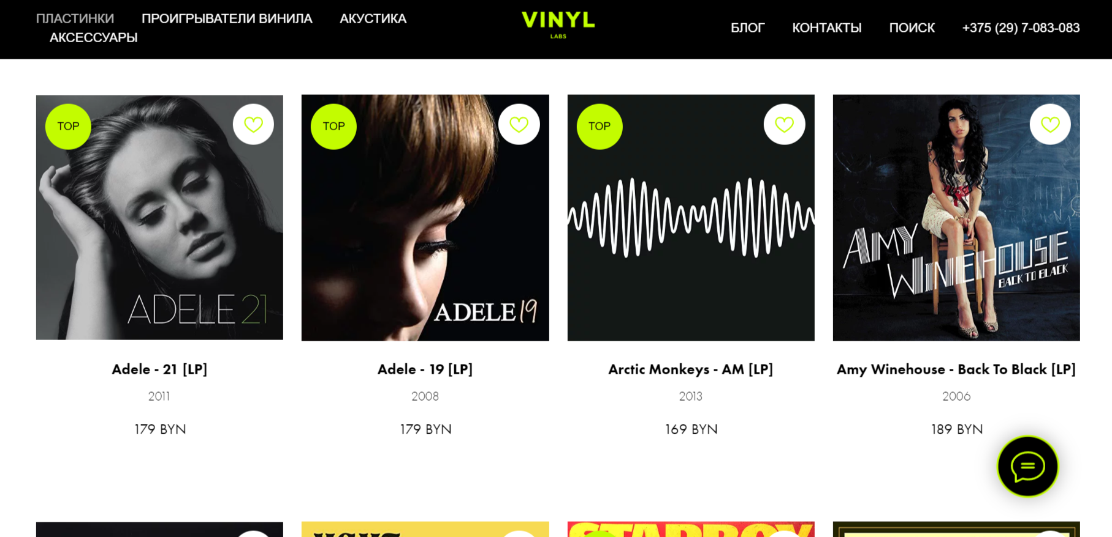 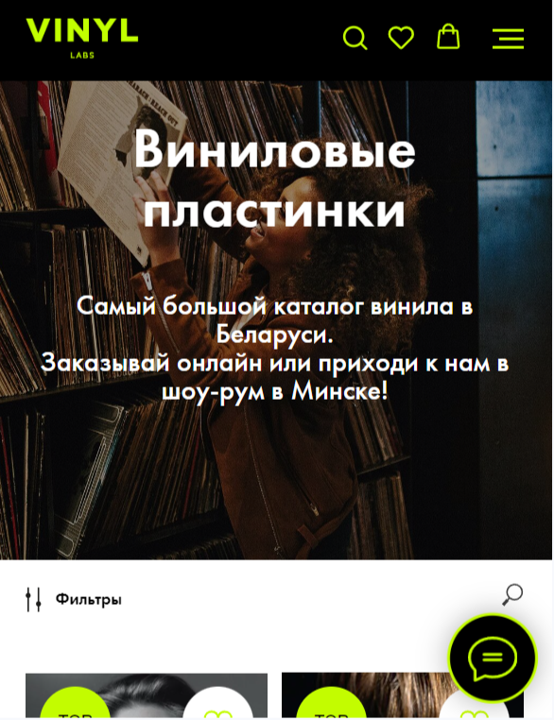

а б

а-декстопная, б-мобильная

Рисунок 1.1 – Веб-сайт vinillabs.by

Достоинствами данного веб-сайта являются стильное оформление и широкий ассортимент пластинок, которые привлекают внимание ценителей виниловой культуры, удобная система поиска и фильтрации позволяет пользователям легко находить интересующие их виниловые пластинки, предоставление подробной информации о каждой пластинке, включая описание, обложку и цену, облегчает процесс выбора товара, практичная структура веб-сайта и интуитивно понятная навигация обеспечивают приятный пользовательский опыт, быстрая скорость загрузки страниц и адаптивность для мобильных устройств повышают удобство использования веб-сайта.

Недостатками данного веб-сайта являются отсутствие возможности прослушивания образцов музыки перед покупкой.

Вторым веб-сайтом-аналогом является веб-сайт интернет-магазина «Ультра», десктопная и мобильная версия которого представлены на рисунке 1.2.

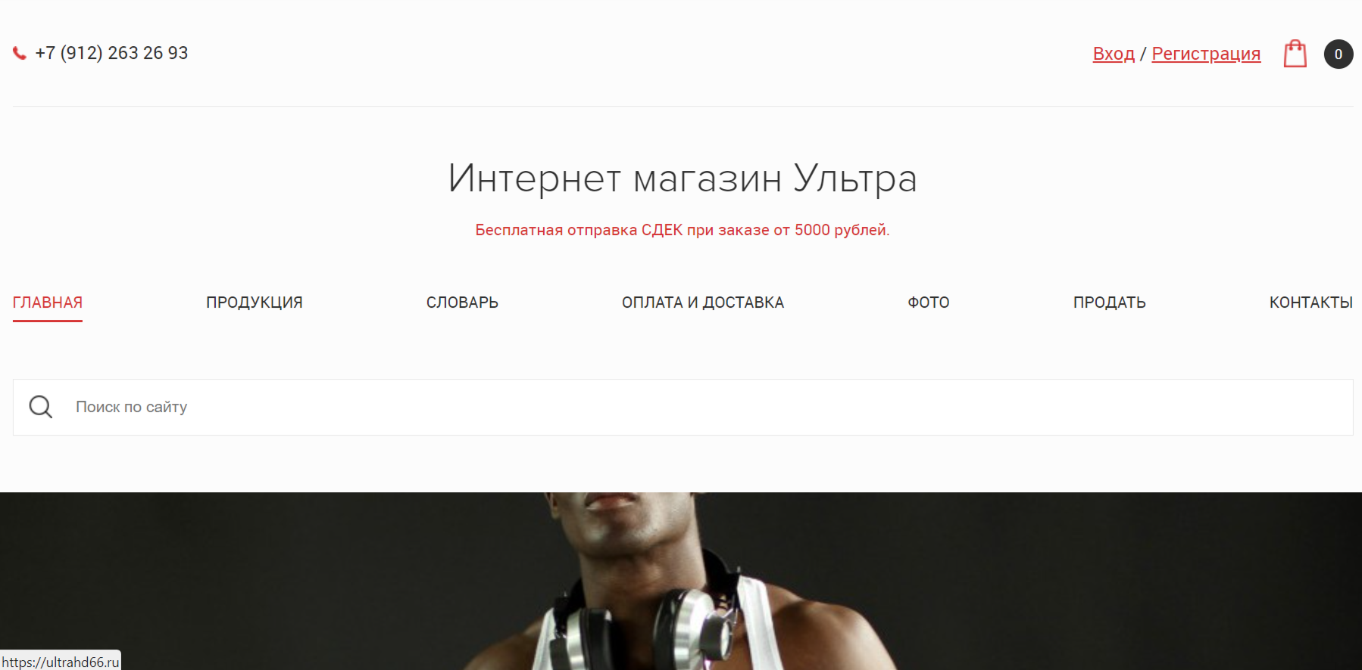 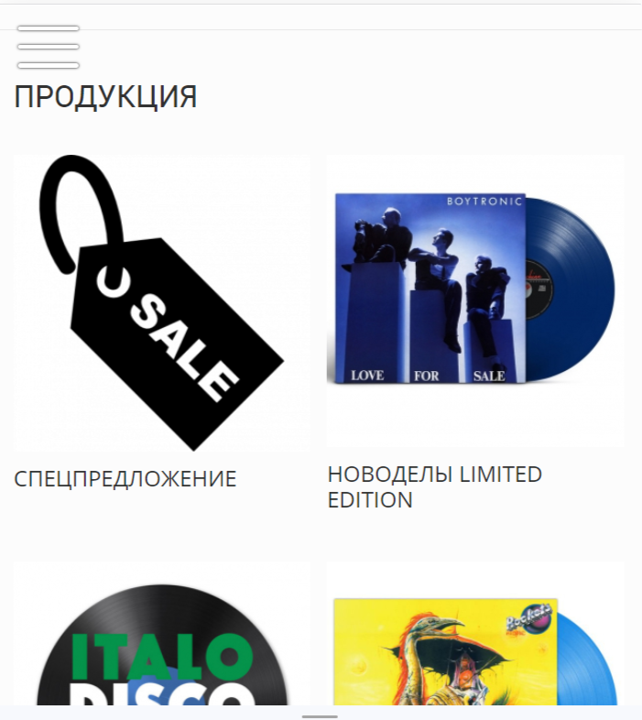

а б

а-десктоптная, б-мобильная

Рисунок 1.1 – Веб-сайт ultrahb66.ru

Достоинствами данного веб-сайта являются описание широкого ассортимента товаров. Веб-сайт снабжен описанием и изображениями, что помогает потенциальным покупателям получить подробную информацию о продукте перед покупкой. Навигация по веб-сайту достаточно интуитивна, что делает процесс поиска и покупки удобным для пользователей. Веб-сайт предоставляет возможность получить консультацию онлайн, что может помочь клиентам с выбором товара и ответом на вопросы.

Недостатки данного веб-сайта являются дизайн, так как в нём минимальное количество элементов, отсутствие отзывов, отсутствие информации о компании и контактных данных.

## **1.2 Техническое задание**

Необходимо разработать веб-сайт, который будет состоять из пяти страниц, предоставляющих информацию о компании и ее услугах, с упором на актуальную информацию о продаже виниловых пластинок.

Цель веб-сайта – предоставить информацию о компании и её услугах, с акцентом на актуальную информацию о продаже виниловых пластинок. Веб-сайт будет представлять каждый товар с его характеристиками, особенностями и ценой, а также с фотографиями продукции, чтобы пользователи могли выбрать подходящую модель и оформить заказ онлайн. Дизайн веб-сайта будет современным и привлекательным, чтобы привлечь целевую аудиторию и обеспечить приятный пользовательский опыт.

Ключевыми элементами главной, второй страницы и страницы блога магазина будут шапка с навигационными ссылками, галерея с фотографиями продукции, которая будет позволять визуально ознакомиться с ассортиментом товаров, нижний колонтитул с контактными данными для того, чтобы пользователи в будущем могли связаться с администрацией в случае возникновения вопросов или проблем.

Четвертая страница будет представлять из себя форму заказа, где пользователи смогут выбрать необходимый товар и указать свои контактные данные, так же на это странице будет шапка с навигацией и нижний колонтитул с контактной информацией.

Пятая страница будет представлять из себя страницу с информацию о выбранной виниловой пластинке: название, исполнитель, год выпуска, список треков и описание самой пластинки.

Эти элементы будут обеспечивать удобство использования веб-сайта и помогать пользователям быстро находить необходимую информацию о продукции и совершать покупки.

Адаптивность веб-сайта будет обеспечена для персональных компьютеров (ширина более 1000px), а также будет предусмотрена версия для мобильных устройств (ширина до 768px). Макет страниц веб-сайта будет разработан в онлайн-редакторе Figma с учетом всех требований.

## **1.3 Выбор средств реализации программного продукта**

Для разработки программного продукта были выбраны следующие языки и технологии. Для структурирования веб-сайта используется язык разметки HTML. Для оформления дизайна применяются CSS и SCSS [2]. В XML хранятся данные о виниловых пластинках и проигрывателях, которые есть в наличии. Для управления элементами DOM и обработки информации используется JavaScript. При редактировании кода проекта используется среда разработки Visual Studio Code, которая предлагает множество расширений, способствующих упрощению процесса разработки и тестирования продукта.

## **1.4 Вывод**

В этом разделе проанализированы существующие аналоги с учетом их преимуществ и недостатков для формирования концепции дизайна и функциональности предстоящего веб-сайта. Также определены конкретные задачи для разработки интерактивного информационного ресурса. Рассмотрены необходимые инструменты, включая языки разметки и среду разработки VS Code. Проанализированы особенности выбранных языков и ключевые функции редактора кода, необходимые для создания качественного продукта.

# 2. Проектирование страниц веб-сайта

## **2.1 Выбор способа верстки**

Веб-сайт будет использовать гибкую flex-вёрстку, которая обеспечит адаптивность и оптимальное отображение на различных устройствах. Это позволит эффективно управлять расположением элементов на странице в зависимости от ширины экрана.

Отображение товаров в каталоге также будет адаптировано под различные устройства с помощью медиа-запросов. На мобильных устройствах элементы каталога будут выстраиваться в столбец для лучшей читаемости и навигации.

## **2.2 Выбор стилевого оформления**

Веб-сайт будет оформлен в коричневых и белых цветах, что создаст элегантный и современный вид. Шапка веб-сайта будет белой (#ffffff), подвал – коричневым (#4f392d).

Главная страница веб-сайта будет иметь четкое разделение элементов для удобства навигации. Каталог товаров представлен будет в виде блоков, внутри которых будут находиться фотография виниловой пластинки, краткая информация о ней и кнопка, для перехода на страницу с подробной информацией о выбранном товаре. Макет веб-сайта представлен в приложении Б

Форма заполнения заказа будет представлена в виде списка из двух столбцов для удобства заполнения информации. При использовании устройства с узким экраном, таким как мобильный телефон, форма автоматически адаптируется и отображается в виде списка из одного столбца, чтобы обеспечить удобство использования на различных устройствах.

## **2.3 Выбор шрифтового оформления**

В качестве основных шрифтов для веб-сайта выбраны шрифты Montserrat Alternates Light, Montserrat в вариациях ExtraLight, Regular и Bold в размерах 16 для основного текста и размера 32 пикселя для заголовков.

Montserrat Alternates Light будет применён к тексту на кнопках в белом цвете в размере16 пикселей.

Шрифт Montserrat будет применен к элементам навигации, каталога товаров и формы оформления заказа в чёрном цвете в размере 16 пикселей.

## **2.4 Разработка логотипа**

Логотип для веб-сайта создан в формате SVG с использованием Adobe Illustrator, популярного редактора векторных изображений. Он представляет из себя круг, внутри которого находится нота (рис. 2.1).



Рисунок 2.1 – Логотип веб-сайта

## **2.5 Разработка пользовательских элементов**

Все страницы веб-сайта будут включать себя верхний колонтитул с размещённым в нём навигационным меню и логотипом. Навигационное меню содержит ссылки на страницы веб-сайта. (рис. 2.2)



Рисунок 2.2 – Навигационное меню

Для отображения товара в каталоге используются однотипные элементы, содержащие информацию о товаре (рис. 2.4). Например, у элементов, содержащих информацию о виниловых пластинках указаны название альбома, описание самой виниловой пластинки, кнопка для перехода на страницу с более подробной информацией о данном товаре.

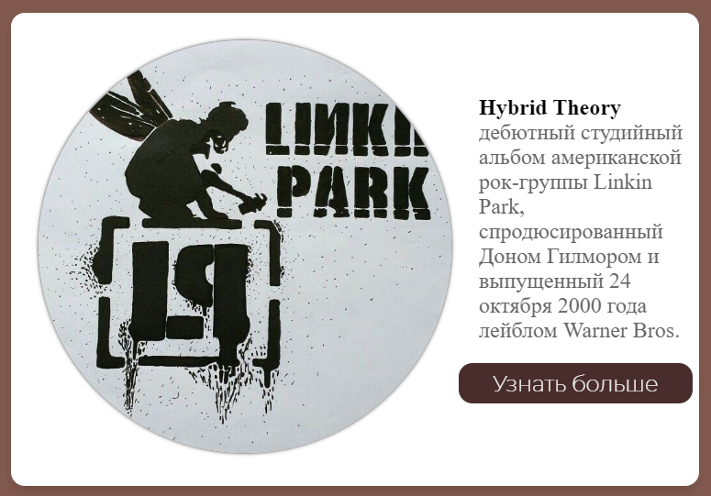

Рисунок 2.4 – Информация о товаре

Следующим базовым элементом является нижний колонтитул веб-сайта. Он содержит логотип веб-сайта, ссылки на социальные сети (GitHub, VK, Instagram) и контактная информация. (рис. 2.5)



Рисунок 2.5 – Нижний колонтитул веб-сайта

На странице с заполнением заказа основным элементом является элемент формы (рис. 2.7). Он содержит элементы ввода текстовой информации, радиокнопки и кнопку отправки формы. Форма позволяет пользователю заполнить необходимую для оформления заказа информацию.

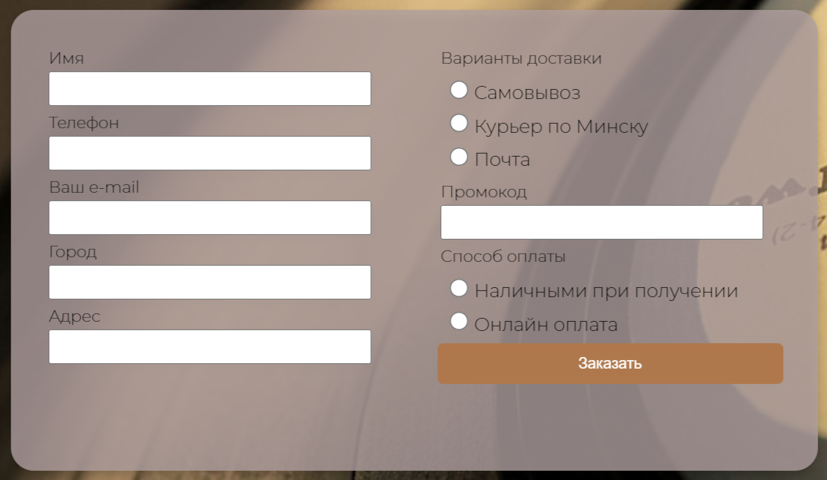

Рисунок 2.7 – Элемент формы

## **2.6 Разработка спецэффектов**

Веб-сайт представляет собой просто воплощение дизайна без избыточного использования спецэффектов. Однако, для повышения визуального внимания к выбранному товару в каталоге, при наведении на него на курсоре появляется тень, что делает его выделенным среди других элементов.

Кроме того, на веб-сайте реализована анимация, которая меняет изображения товаров при наведении курсора. Этот эффект придает дополнительную интерактивность и помогает посетителям быстрее понять, как выглядит каждый товар в деталях.

На странице с информацией о виниловой пластинке будет представлен слайдер с фотографиями данной пластинки.

Для улучшения пользовательского опыта также предусмотрено появление тени при наведении курсора на элементы навигации. Этот эффект делает навигацию более яркой и интуитивно понятной, подчеркивая активный выбор пользователей.

## **2.7 Вывод**

В процессе проектирования веб-сайта была выбрана гибкая flex-верстка, которая обеспечивает адаптивность контента под различные устройства. Стилевое оформление веб-сайта ориентировано на простоту и минимализм, что создает эстетически приятный внешний вид и улучшает пользовательский опыт. Пользовательские элементы, такие как навигация и форма заказа, будут спроектированы с учетом удобства использования и понятности для обычного посетителя веб-сайта.

Дополнительно, будет добавлена анимация смены картинок при наведении, тень на элементы навигации при наведении курсора и слайдер на странице с информацией о виниловой пластинке, что придаст веб-сайту дополнительную интерактивность и привлекательность.

В результате работы веб-сайт получит органичный и простой облик, что сделает его привлекательным для пользователей. Сочетание гибкой верстки, минималистичного дизайна и удобных пользовательских элементов создаст приятный и интуитивно понятный пользовательский опыт, способствующий достижению целей веб-сайта.

# 3. Реализация структуры веб-сайта

## **3.1. Структура HTML-документа**

Структура HTML-документа определяет базовый «скелет» для будущего веб-сайта. Каждая из страниц веб-сайта содержит в своём HTML-документе семантические теги header, main, footer, nav.

Верхний колонтитул для всех страниц сайта создан с помощью тега header. Внутри него содержится навигационное меню, созданное с помощью тега nav. Также внутри верхнего колонтитула содержится SVG-изображение логотипа сайта.

Так же, как и верхний колонтитул, нижний колонтитул содержит логотип и навигационное меню, в котором содержаться ссылки на социальные сети и контактную информацию.

Основной контент сайта представлен в теге main, где для разных страниц содержимое может меняться. Например, на странице с виниловыми пластинками и проигрывателями отображаются товары с информацией о них, а на странице оформления заказа – форма для заполнения.

<div class="album">

<div class="cover">

<<img id="photo1" src="./src/covers/LINKIN_PARK_-_Hybrid_Theory__Warner.jpg" />

</div>

<div class="albumDetails">

<span class="albumName">Hybrid Theory</span>

<br>

<span class="genre">дебютный студийный альбом американской рок-группы Linkin Park, спродюсированный Доном Гилмором и выпущенный 24 октября 2000 года лейблом Warner Bros.</span>

<br>

<a href="good.html"><span>Узнать больше</span></a>

</div>

</div>

Листинг 3.1 – структура тега с классом item

Внутри тега с классом album находятся элементы, которые содержат обложку альбома, название альбома и краткое описание виниловой пластинки.

На странице с оформлением заказа в теге main находится форма с текстовыми полями, радиокнопками и кнопкой отправки формы.

Листинг структуры HTML-документа представлен в приложении В.

## **3.2. Добавление таблиц стилей SCSS и CSS**

Все Scss файлы находятся в папке scss, их наименование совпадает с названием html-страницы. Подключение стилей осуществлялось внешне с помощью тега link. В таблицах стилей используются селекторы по классу, по идентификатору, по атрибуту, а также селекторы потомков, псевдоклассы и псевдоэлементы. Также, при разработке таблиц стилей использовался препроцессор Scss. Он вклюает в себя вложенность селекторов, использование переменных, миксинов и оператора &, а также поддерживает использование медиа-запросов, псевдоэлементов и транзиций для создания адаптивного и анимированного дизайна.

main div.item {

.album {

width: 100%;

}

span {

width: 100%;

display: block;

text-align: center;

&.&.album Name {

font-family: Montserrat;

font-size: 18px;

}

&.genre {

font-family: thin;

}

}

}

Листинг 3.2 – пример использования SCSS

В листинге 3.2 представлен пример кода, где описаны стили к элементам div с классом "item", span, а также к дочерним элементам с классом album, задавая ширину, выравнивание текста и стили шрифтов.

Листинги SCSS и CSS представлены в приложении Г.

## **3.3. Использование стандартов XML (SVG)**

XML-файлы также используются для хранения данных проигрывателей, которые представлены на сайте что упрощает их управление и обновление.

<player>

<name>

Crosley Cruiser Deluxe Tweed

</name>

<color>

Коричневый

</color>

<price>

1049

</price>

</player>>

Листинг 3.3 – информация о проигрывателе в XML-файле

Для отображения графических элементов на сайте применены SVG изображения. SVG позволяет создавать векторные изображения с масштабируемостью без потери качества. На веб-сайте SVG используется для отображения логотипов, иконок социальных сетей и других графических элементов.

Листинги SVG изображений представлен в приложении Е, XML-файлов представлен в приложении Д.

## **3.4 Управление элементами DOM**

JavaScript применен для добавления интерактивности на веб-сайт, в частности, для реализации анимации смены картинок при наведении курсора на обложки виниловых пластинок [4].

let element = document.getElementById(image.id);

images.forEach(image => {

let element = document.getElementById(image.id);

element.onmouseover = function() {

element.src = image.hoverSrc;

};

element.onmouseout = function() {

element.src = image.normalSrc;

};

});

Листинг 3.4 – код JavaScript для смены картинок

Так же JavaScript используется для слайдера на странице с информацией о выбранном товаре [5]. Это позволяет улучшить пользовательский опыт и сделать сайт более привлекательным. Листинги приведены в приложении Ж.

## **3.5 Вывод**

Реализация структуры веб-сайта включала использование семантических тегов HTML для ясности и доступности контента, а также таблиц стилей SCSS/CSS для эстетического оформления страниц. Использование стандартов XML (SVG) обеспечило эффективное управление векторными изображениями и данными. JavaScript был применен для добавления интерактивности на страницах. Этот подход обеспечивает удобство использования и привлекательный пользовательский опыт.

# 4. Тестирование веб-сайта

## **4.1. Адаптивный дизайн веб-сайта**

Для адаптивности веб-сайта были использованы flex верстка и media queries. Адаптивный дизайн в основном создавался с помощью медиа-запросов. Медиа-запросы назначают страницам стили на основе размера окна браузера. Использовались медиа запросы под размер экрана 968px. Пример адаптивности главной страницы под мобильное устройство шириной 591px и высотой 506px представлен на рисунке 4.1.

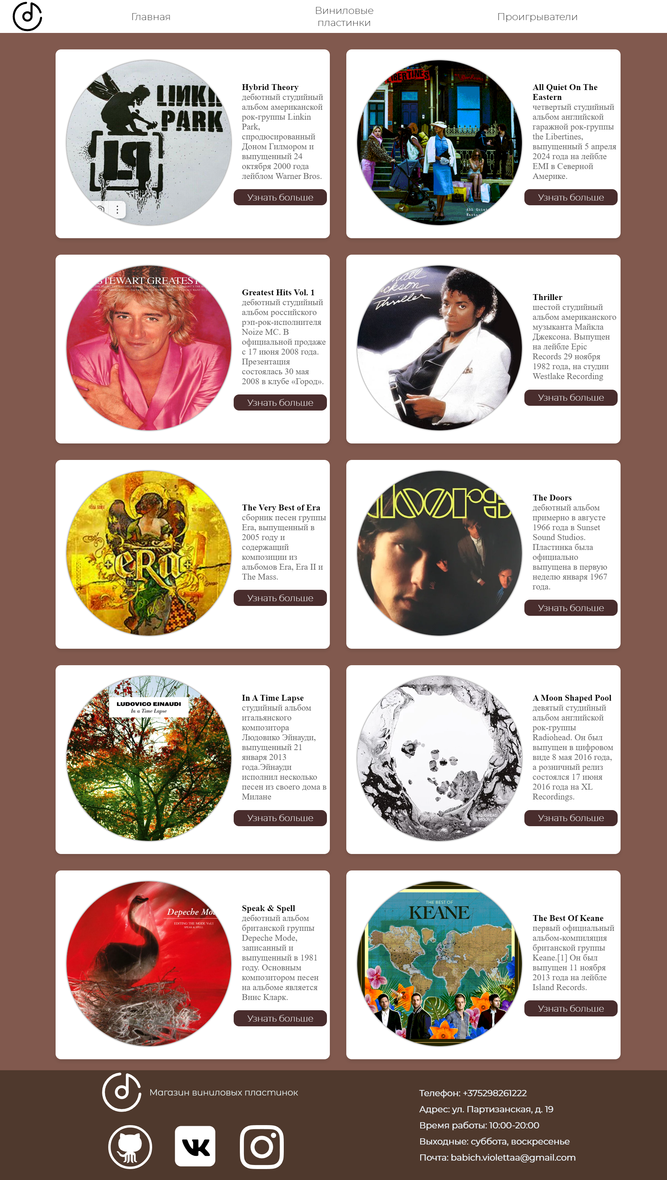 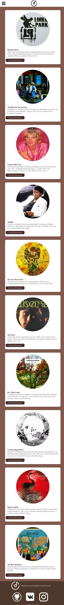

а б

а-десктопная версия, б-версия для мобильных устройств

Рисунок 4.1 – вид страницы

Для обеспечения удобства использования на мобильных устройствах, меню навигации полностью переработано и реализовано в виде выпадающего списка Это обеспечит простоту и интуитивную навигацию для пользователей, улучшая общий пользовательский опыт.

## **4.2. Кроссбраузерность веб-сайта**

Кроссбраузерность веб-сайта означает, что он будет корректно отображаться и работать на всех основных браузерах, включая Chrome, Yandex, Microsoft Edge [6]. Виды веб-сайта на разных браузерах представлены на рисунках 4.2-4.4.

 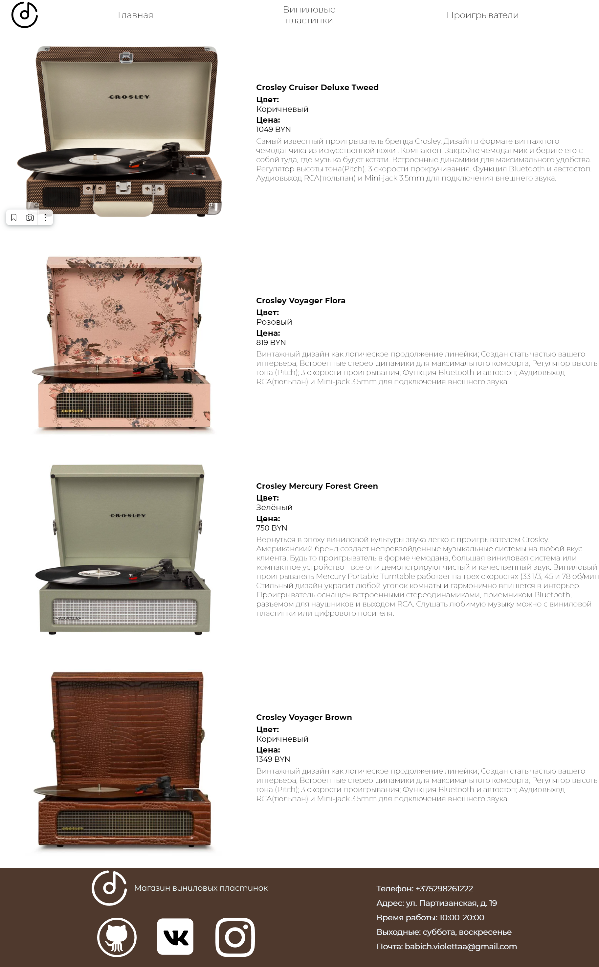 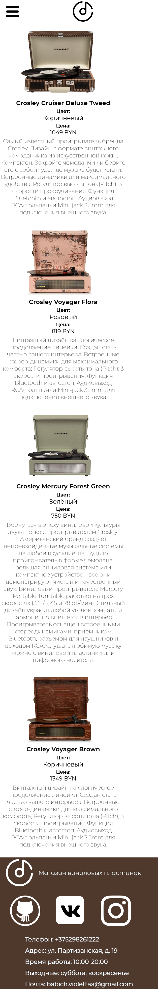

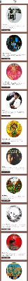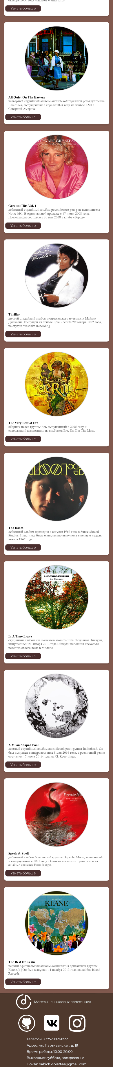

а б

а-десктопная версия, б-версия для мобильных устройств

Рисунок 4.2 – вид страницы в браузере Yandex

  



а б

а-десктопная версия, б-версия для мобильных устройств

Рисунок 4.3 – вид страницы в браузере Microsoft Edge

  



а б

а-десктопная версия, б-версия для мобильных устройств

Рисунок 4.4 – вид страницы в браузере Chrome

Для всех использованных браузеров, включая Yandex, Microsoft Edge и Chrome, была обеспечена полная кроссбраузерность веб-сайта. В процессе кроссбраузерного тестирования было удостоверено, что все шрифты, анимации и другие элементы успешно сохраняют свой вид и функциональность на всех платформах.

Так же и тестирование кода веб-страниц играет ключевую роль в процессе веб-разработки, помогая выявить и решить возможные проблемы для обеспечения высокого качества и надежности сайта. Тестирование позволяет проверить совместимость веб-страницы с различными браузерами и устройствами, необходимо удостовериться, что сайт отображается и функционирует корректно на различных экранах и устройствах.

Код был протестирован на сайте The W3C Markup Validation Service. (рис. 4.5)



Рисунок 4.5 – результат тестирования кода

Тестирование кода веб-страниц является важным этапом в разработке веб-сайта, обеспечивая высокое качество, надежность сайта и его совместимость с различными устройствами и браузерами.

## **4.3. Руководство пользователя**

Главная страница веб-сайта служит точкой входа для пользователей. На ней расположен блог данного интернет-магазина.

В шапке веб-сайта находится горизонтальное навигационное меню, в мобильной версии веб-сайта меню организованно в виде выпадающего списка, для открытия которого нужно нажать на иконку меню-бургера.

Страница "Виниловые пластинки" содержит каталог доступных виниловых пластинок.

Страница с дополнительной информацией о виниловой пластинке открывается при нажатии на кнопку "узнать больше".

Страница с оформлением заказа открывается при нажатии на кнопку "оформить заказ". Данная страница представляет из себя форму для оформления заказа.

Страница "Проигрыватели" представляет краткую информацию о каждом проигрывателе.

В футере размещена контактная информация, режим работы и ссылками на социальные сети.

## **4.4. Вывод**

На данном этапе было рассмотрено, как сайт ведет себя на разных устройствах и в разных браузерах. Также создано руководство пользователя, где кратко описано, как взаимодействовать с сайтом. Разработка веб-сайта включала использование flex верстки и медиа-запросов, для обеспечения корректного отображения на разных устройствах. Кроме того, кроссбраузерное тестирование отобразило совместимость веб-сайта с основными браузерами, такими как Yandex, Microsoft Edge и Chrome. Результаты тестирования подтвердили отсутствие ошибок и соответствие стандартам, обеспечивая высокое качество и надежность функционирования.

# Заключение

В ходе работы над курсовым проектом были определены цели и задачи, выбраны инструменты и технологии для его реализации. Был разработан полный макет, отображающий расположение и стилевое оформление элементов сайта. После, по макету была разработана структура HTML-документа и созданы таблицы стилей с помощью Sass и CSS. В редакторе Adobe Illustrator были созданы векторные изображения, размещённые на сайте. Были применены flex-вёрстка и медиа-запросы, обеспечивающие адаптивность сайта.

Веб-сайт предоставляет пользователю найти и заказать интересующий его товар c помощью каталога товаров и формы заполнения заказа.

Макет сайта был создан с помощью Figma. Он представляет из себя шаблонный вид трёх страниц в полной и мобильной версии сайта. Макет содержит все основные элементы сайта и ссылки между ними. Также макет содержит разработанные SVG изображения.

Структура HTML документа реализует составленные в макете элементы с использованием семантики. Реализованы верхний и нижний колонтитулы, навигационные меню и область основного контента.

После завершения написания веб-сайта было проведено его тестирование, а реализация важных элементов страницы и скриптов были представлены в соответствующих приложениях, предоставляющих общую информацию о проекте.

Итогом данной работы стал качественный и современный веб-сайт магазина виниловых пластинок, обеспечивающий удобство использования и положительный пользовательский опыт. В ходе проекта были использованы как теоретические, так и практические знания разработки веб-сайтов, что позволило успешно выполнить все поставленные задачи. Ссылка на репозиторий GitHub: https://github.com/viyviyleta/course_project_2sem.git

# Список использованных источников

1. VINYL, магазин виниловых пластинок / аналог веб-сайта [Электронный ресурс]. – Режим доступа: <https://vinyllabs.by/vinilovie-plastinki> – Дата доступа: 05.03.2024.
2. Трепачёв Д., Учебник HTML и CSS для новичков / Д. А. Трепачёв [Электронный ресурс]. – Режим доступа: <https://code.mu/ru/markup/book/prime/?yclid=16841730349084966911>. – Дата доступа: 16.03.2024
3. Полный гайд по Sass/SCSS [Электронный ресурс]. – Режим доступа: <https://medium.com/nuances-of-programming/полный-гайд-по-scss-sass-b09ae0c87afe> – Дата доступа 27.03.2024.
4. HTML5, CSS3 и JavaScript. Исчерпывающее руководство. [Электронный ресурс]. – Режим доступа: <https://webbooks.com.ua/?p=1048> – Дата доступа 25.03.2024.
5. ATUIN, анимированный эффект смены фотографий, документация по JavaScript/HTML [Электронный ресурс]. – Режим доступа: <https://atuin.ru/blog/animirovannyj-effekt-smeny-fotografij/> – Дата доступа 08.09.2010.
6. Введение в кросс-браузерное тестирование [Электронный ресурс]. –Режим доступа: <https://developer.mozilla.org/ru/docs/Learn/Tools_and_testing/> – Дата доступа: 12.04.2024

ПРИЛОЖЕНИЕ А   
Прототипы веб-страниц

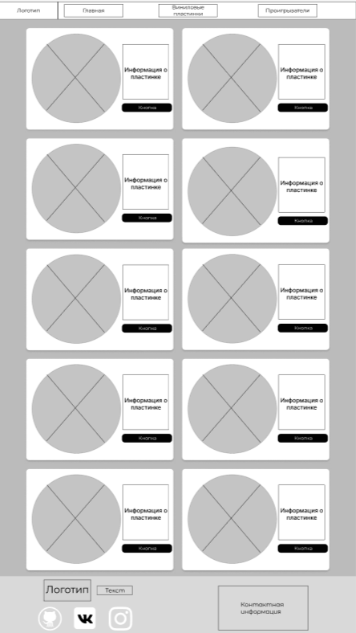 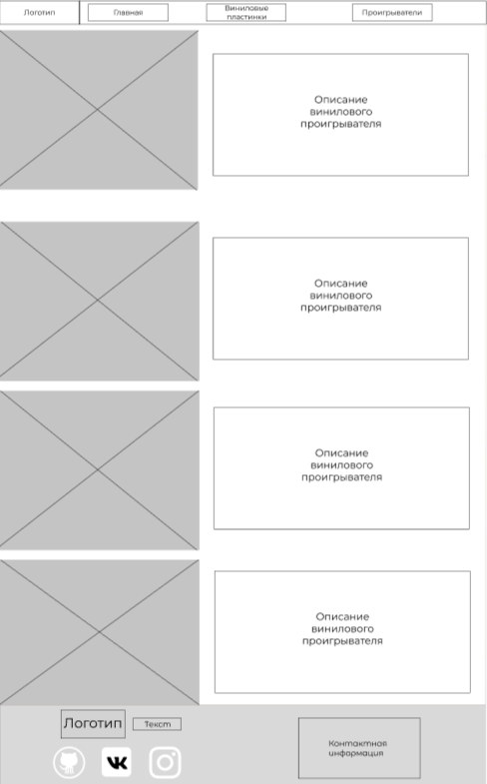 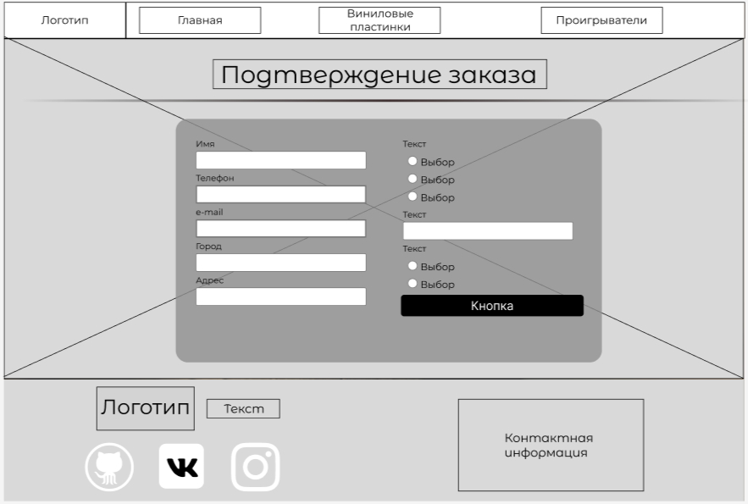

а б в

а-виниловые пластинки, б-проигрыватели, в – форма заказа

Рисунок – прототипы десктопной версии веб-страницы

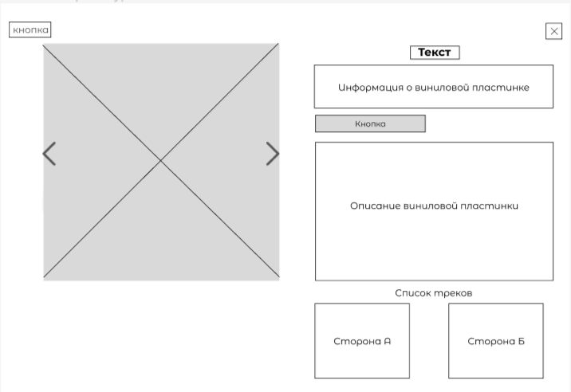 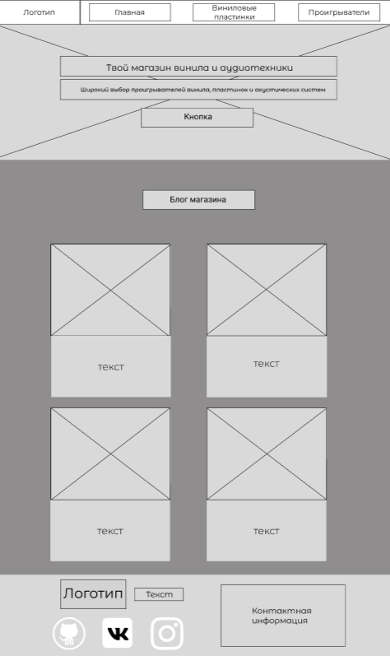

а б

а - информация о пластинке, б - блог сайта

Рисунок – прототипы десктопной версии веб-страницы

 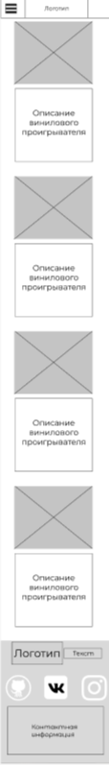 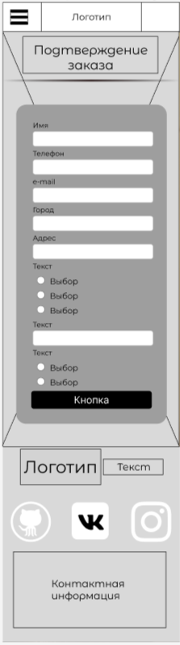 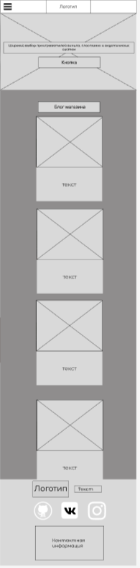 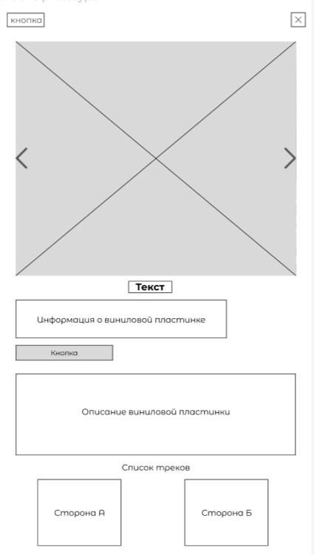

а б в г д

а - виниловые пластинки, б - проигрыватели, в - форма заказа, г - блог сайта, д -информация о пластинке

Рисунок - прототипы десктопной версии веб-страницы

ПРИЛОЖЕНИЕ Б   
Макет структуры веб-сайта

  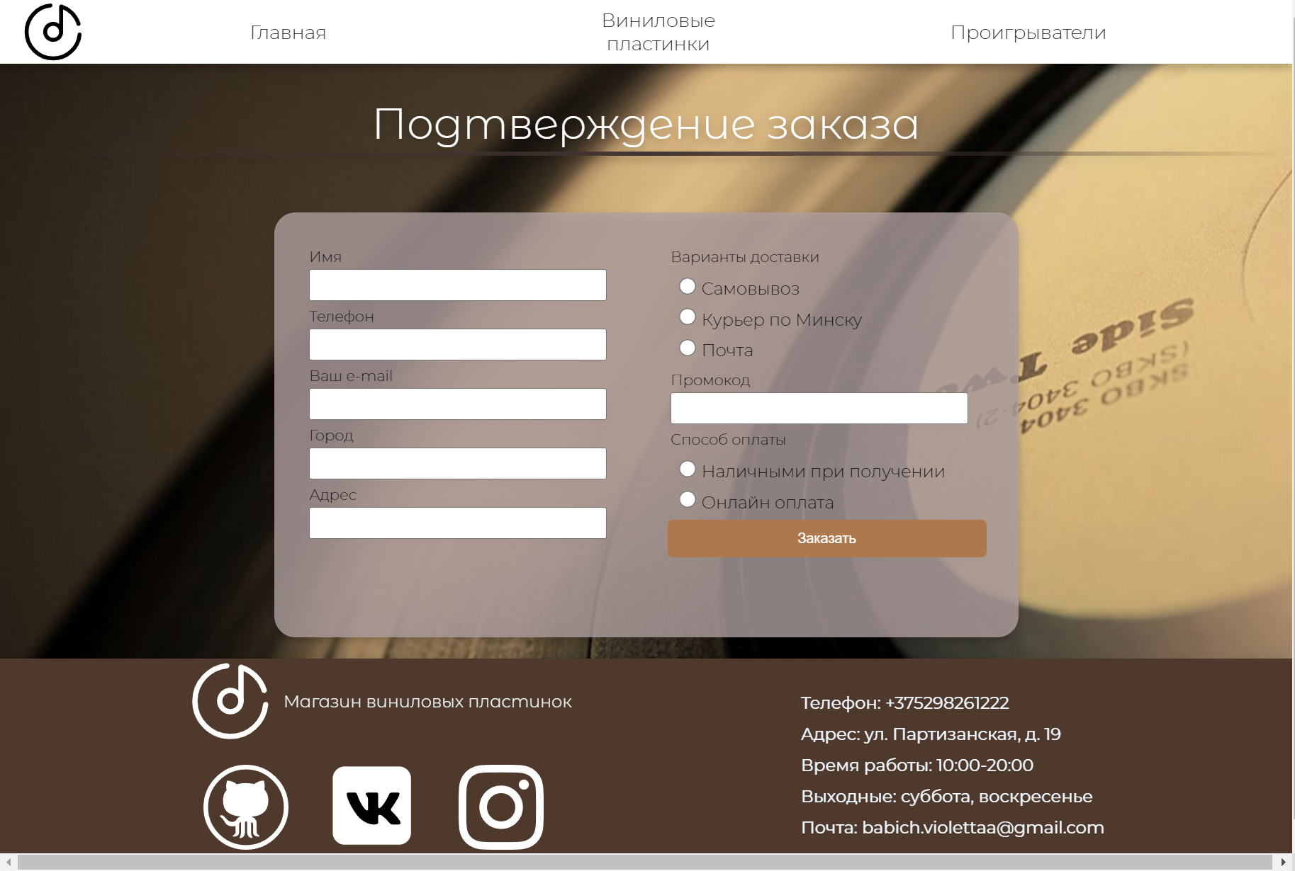

а б в

а-виниловые пластинки, б-проигрыватели, в – форма заказа

Рисунок – макеты десктопной версии веб-страницы

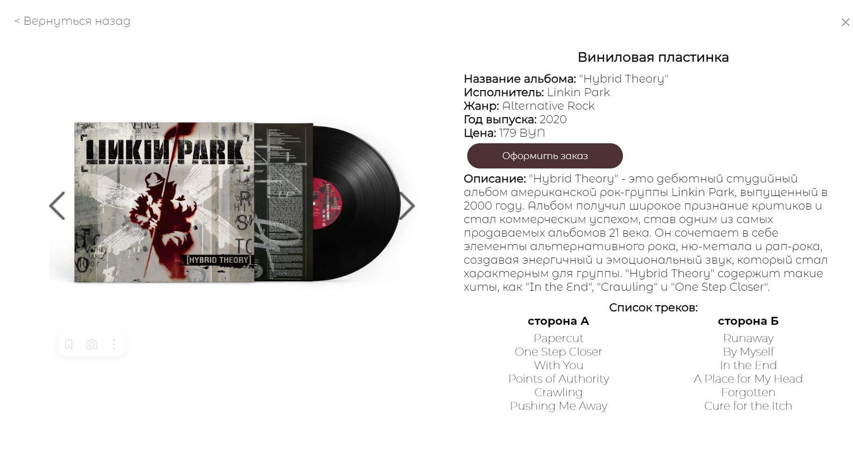 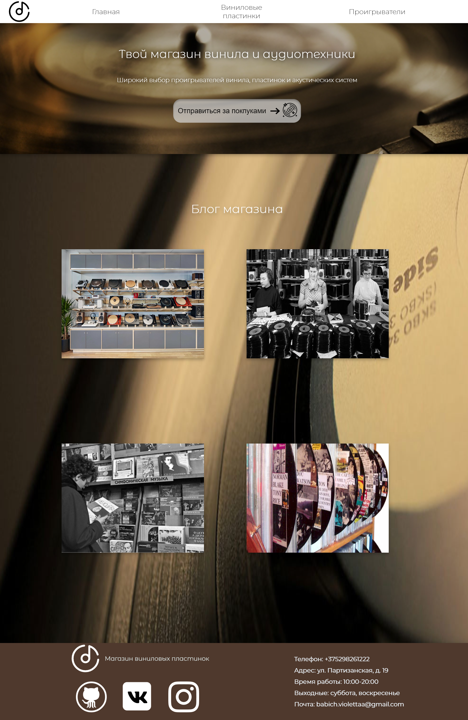

а б

а - информация о пластинке, б - блог сайта

Рисунок – макеты десктопной версии веб-страницы

 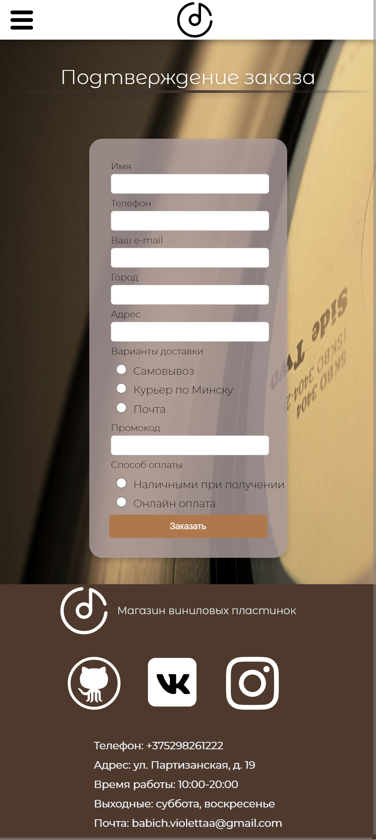 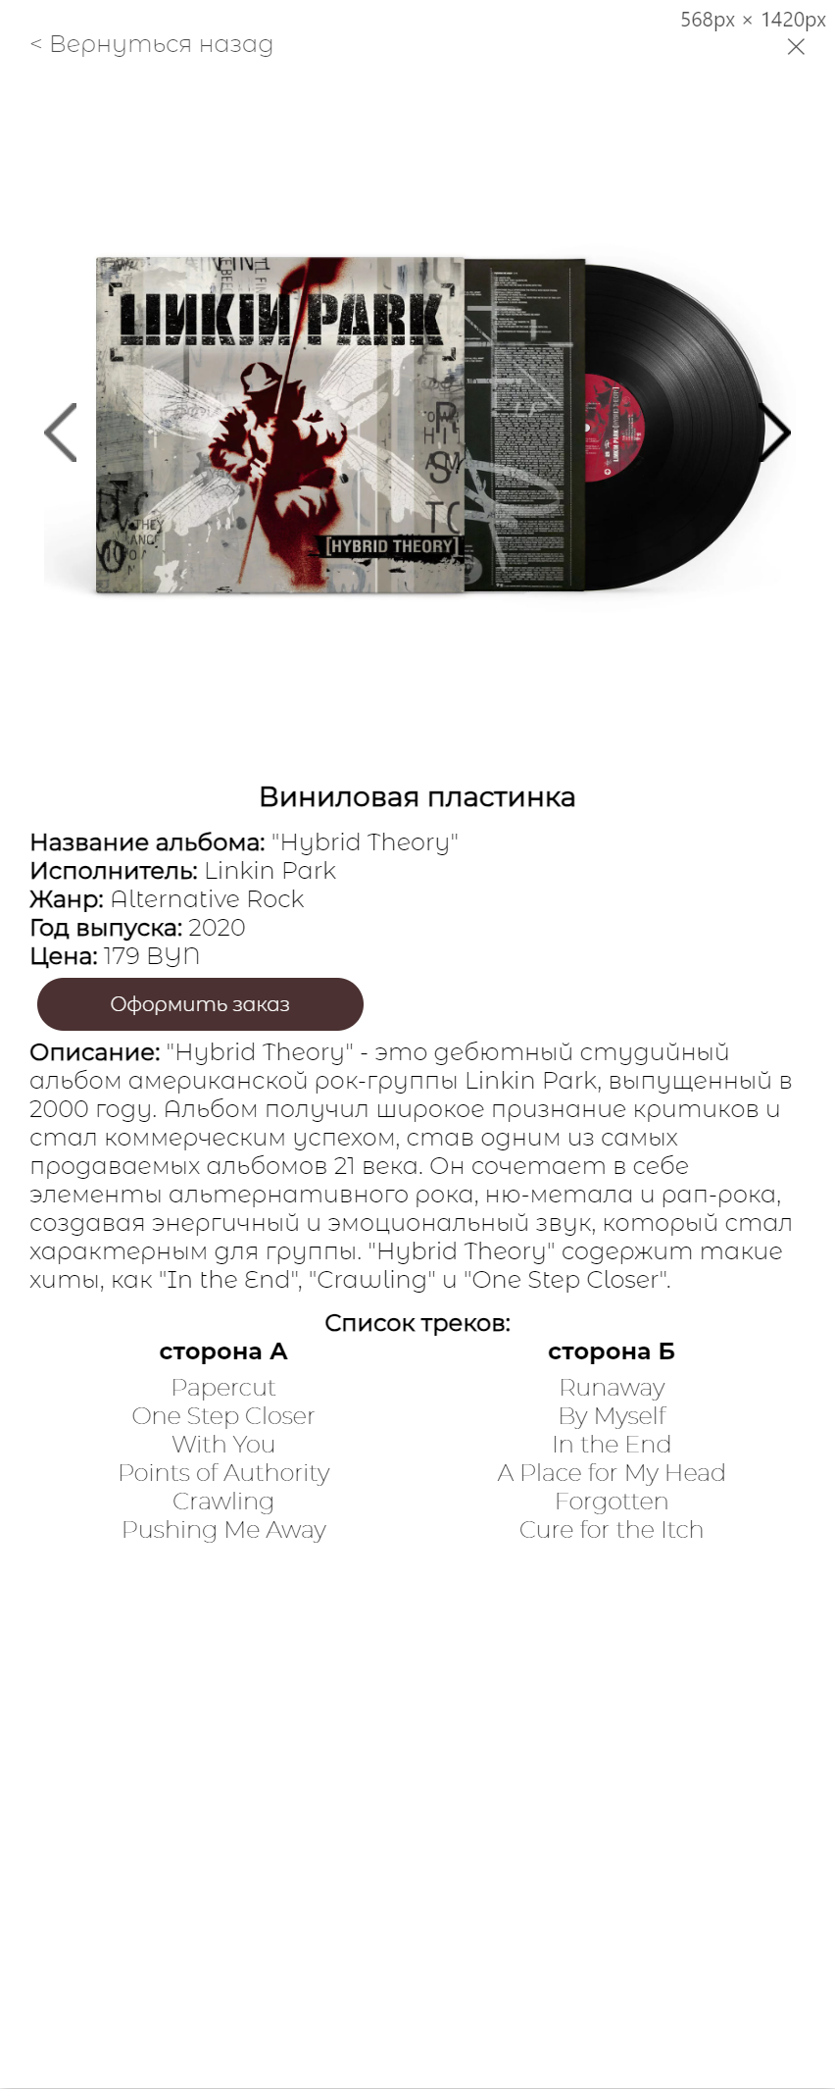

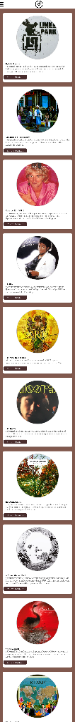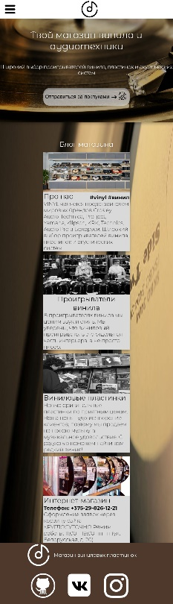

А б в г д

а - виниловые пластинки, б - проигрыватели, в - форма заказа, г - блог сайта, д -информация о пластинке

Рисунок - макеты десктопной версии веб-страницы

ПРИЛОЖЕНИЕ В   
Листинг HTML-документа

<!DOCTYPE html>

<html lang="en">

<head>

<meta charset="UTF-8" />

<meta http-equiv="X-UA-Compatible" content="IE=edge" />

<meta name="viewport" content="width=device-width, initial-scale=1.0" />

<title>Blog</title>

<link rel="stylesheet" href="osnova.css">

</head>

<body>

<header id="mainHeader">

<label for="menuButton"><img src="./src/logos/menu-icon.svg" id="menu" alt="menu"/></label>

<input type="checkbox" id="menuButton" />

<div id="mainLogo">

<img src="data:image/svg+xml,%3Csvg width='800px' height='800px' viewBox='0 0 24 24' fill='none' xmlns='http://www.w3.org/2000/svg'%3E%3Cg id='SVGRepo_bgCarrier' stroke-width='0'%3E%3C/g%3E%3Cg id='SVGRepo_tracerCarrier' stroke-linecap='round' stroke-linejoin='round'%3E%3C/g%3E%3Cg id='SVGRepo_iconCarrier'%3E%3Ccircle cx='12' cy='12' r='3' stroke='%23000000' stroke-width='1.5'/%3E%3Cpath d='M21.9506 13.0004C21.4489 18.0538 17.1853 22.0004 12 22.0004C6.47715 22.0004 2 17.5233 2 12.0004C2 6.81508 5.94668 2.55153 11 2.0498' stroke='%23000000' stroke-width='1.5' stroke-linecap='round'/%3E%3Cpath d='M15 11.9992V2.45703C18.1101 3.43385 20.5654 5.88916 21.5422 8.99923' stroke='%23000000' stroke-width='1.5' stroke-linecap='round' stroke-linejoin='round'/%3E%3C/g%3E%3C/svg%3E">

</div>

<nav id="mainNav">

<a href="index.html">

<div>

Главная

</div>

</a>

<a href="page1.html">

<div>

Виниловые пластинки

</div>

</a>

<a href="page2.html">

<div>

Проигрыватели

</div>

</a>

</nav>

</header>

<main>

<div id="greetP">

<p id="greet">

<span>Твой магазин винила и аудиотехники</span>

<p>

Широкий выбор проигрывателей винила, пластинок и акустических систем

</p>

</p>

<div id="start_tr">

<a href="page1.html">Отправиться за покпуками

<img id="arr" src="src/logos/arr.svg" alt="" />

<img id="bag" src="src/logos/vinyl-record.png" alt="" />

</a>

</div>

</div>

</main>

<h2>Блог магазина</h2>

<article>

<div class="art" id="ar1">

<img src="src/nav/1.jpg" alt="" />

<div class="dics_ar">

<p class="name_ar">Про нас</p>

<p class="cost_ar"><span class="person_ar">#vinyl #винил</span></p>

<p class="inf_ar">

VINYL является представителем мировых брендов Crosley, Audio-Technica, Pro-ject, Yamaha, Klipsch, KRK, Technics, Audio Pro в Беларуси.

Широкий выбор проигрывателей винила, пластинок и акустических систем.

</p>

</div>

</div>

<div class="art" id="ar2">

<img src="src/nav/2.jpg" alt="" />

<div class="dics_ar">

<p class="name_ar">Проигрыватели винила</p>

<p class="inf_ar">

В проигрывателях винила мы ценим звук и стиль. Мы уверены, что виниловый проигрыватель это отдельная часть интерьера, а не просто плеер.

</p>

</div>

</div>

<div class="art" id="ar3">

<img src="src/nav/4.jpg" alt="" />

<div class="dics_ar">

<p class="name_ar">Виниловые пластинки</p>

<p class="inf_ar">

Новые оригинальные пластинки по приятным ценам.

Наша цель – удовлетворение клиентов, поэтому мы продаем не просто музыку, а музыкальное удовольствие.

С радостью поможем найти вам редкий винил!

</p>

</div>

</div>

<div class="art" id="ar4">

<img src="src/nav/3.jpg" alt="" />

<div class="dics_ar">

<p class="name_ar">Интернет-магазин</p>

<p class="cost_ar">Телефон: <span class="person_ar">+375-29-826-12-21</span></p>

<p class="inf_ar">

Оформление заявок через корзину сайта - КРУГЛОСУТОЧНО

Режим работы: 11:00 – 19:00 пн-пт (ул. Белорусская, д. 20)

</p>

</div>

</div>

</article>

<footer id="mainFoot">

<div id="footContent">

<div id="footLogo">

<img src="./src/logos/vinyl-svgrepo white.svg">

<p id="textlogo">Магазин виниловых пластинок</p>

</div>

<nav id="footNav">

<div>

<a href="https://github.com/viyviyleta">

<svg xmlns="http://www.w3.org/2000/svg" viewBox="0 0 2500 2500">

<path d="M0,1250c0-345.05,122.07-639.65,366.21-883.79C610.35,122.07,904.95,0,1250,0c345.05,0,639.65,122.07,883.79,366.21C2377.93,610.35,2500,904.95,2500,1250s-122.07,639.6566.21,883.79S1595.05,2500,1250,2500 c-345.05,0-639.65-122.07-883.79-

21.97v307.62c0,55.34,6.51,91.15,19.53,107.42c13.02,16.28,21.16,32.55,24.42,48.83c3.26,3.26,0.81,5.7-7.33,7.32c-8.14,1.63-21.97-0.81-41.51-7.32c-42.32-9.77-71.61-31.74-87.89-65.92c-16.28-34.18-24.41-70.8-24.41-109.86v-302.73h-63.48v302.73c0,39.06-8.14,76.5-24.42,112.3c-22.78,45.58-65.1,69.99-126.95,73.24c-9.77-3.26-14.65-6.51-14.65-9.76

c3.26-3.26,13.02-19.53,29.3-48.83c3.26-6.51,7.33-19.53,12.21-39.06c4.89-19.53,7.33-42.32,7.33-68.36v-307.62c-13.02,3.26-25.23,10.58-36.62,21.97c-11.39,11.4-17.09,30.11-17.09,56.15v234.37c0,22.78-4.88,42.32-14.65,58.59c-29.3,39.06-73.24,58.6-131.83,58.6c-22.79,0-35.81-4.88-39.06-14.65c-3.26-6.51-2.44-12.21,2.44-17.09s12.21-10.58,21.97-17.09s16.28-11.4,19.53-14.65c13.02-9.77,22.78-22.79,29.3-39.06c9.77-13.02,12.21-47.2,7.32-102.54c-4.88-55.34-5.7-91.15-2.44-107.42c-84.64,29.3-170.9,14.65-258.79-43.95c-26.04-26.04-52.08-63.48-78.12-112.3C585.94,1609.7,546.87,1567.38,488.28,1518.55z" />

</svg>

</a>

</div>

<div>

<a href="https://vk.com/viyviylettaa">

<svg xmlns="http://www.w3.org/2000/svg" viewBox="0 0 2500 2500">

<rect x="50" y="50" width="2300" height="2300" rx="350" ry="350" fill="#FFFFFF"/>

<path fill="#000000" d="M2007.43,879.95c11.14-37.13,0-63.12-51.98-63.12h-173.27c-44.55,0-64.36,23.51-75.5,49.5c0,0-87.87,215.35-212.87,353.96c-40.84,40.84-58.17,53.22-80.45,53.22c-11.14,0-27.23-12.38-27.23-49.51V879.95c0-44.55-12.38-63.12-49.51-63.12h-272.28c-27.23,0-44.55,21.04-44.55,39.6c0,42.08,61.88,51.98,69.31,168.32v254.95c0,55.69-9.9,65.59-32.18,65.59c-58.17,0-201.73-215.35-285.89-462.87c-17.33-45.79-33.42-65.59-77.97-65.59H519.8c-49.5,0-59.41,23.51-59.41,49.5c0,45.79,58.17,273.51,273.51,574.26c143.56,205.45,345.3,316.83,528.47,316.83c110.15,0,123.76-24.75,123.76-66.83v-155.94c0-49.5,9.9-59.41,45.79-59.41c25.99,0,69.31,12.38,172.03,111.39c117.57,117.57,137.38,170.79,202.97,170.79h173.27c49.51,0,74.26-24.75,59.41-73.02c-16.09-48.27-71.78-118.81-146.04-202.97c-40.84-48.27-101.49-99.01-118.81-125c-25.99-33.42-18.56-48.27,0-76.73C1774.75,1278.47,1986.39,981.44,2007.43,879.95L2007.43,879.95z"/>

</svg>

</div>

<div>

<a href="https://www.instagram.com/viy.viy.leta/">

<svg xmlns="http://www.w3.org/2000/svg" viewBox="0 0 2500 2500">

<style>.st0{fill:#FFF;}</style>

<path class="st0" d="M833.4,1250c0-230.11,186.49-416.7,416.6-416.7s416.7,186.59,416.7,416.7s-186.59,416.7-416.7,416.7S833.4,1480.11,833.4,1250zM734.65,7.57C601.58,13.63,510.7,34.73,431.24,65.63c-82.19,31.91-151.86,74.72-221.43,144.18C140.35,279.28,97.54,348.95,65.63,431.24c-30.9,79.46-52,170.34-58.06,303.41C1.41,867.93,0,910.54,0,1250s1.41,382.07,7.57,515.35c6.06,133.08,27.16,223.95,58.06,303.41c31.91,82.19,74.62,151.96,144.18,221.43c69.47,69.47,139.14,112.18,221.43,144.18c79.56,30.9,170.34,52,303.41,58.06c133.38,6.06,175.89,7.57,515.35,7.57c339.56,0,382.07-1.41,515.35-7.57c133.08-6.06,223.95-27.16,303.41-58.06c82.19-32.01,151.86-74.72,221.43-144.18c69.47-69.47,112.18-139.24,144.18-221.43c30.9-79.46,52.1-170.34,58.06-303.41c6.06-133.38,7.47-175.89,7.47-515.35s-1.41-382.07-7.47-515.35c-6.06-133.08-27.16-223.95-58.06-303.41c-32.01-82.19-74.72-151.86-144.18-221.43c-69.47-69.47-139.24-112.28-221.32-144.18c-79.56-30.9-170.44-52.1-303.41-58.06C1632.17,1.51,1589.56,0,1250.1,0C910.54,0,868.03,1.41,734.65,7.57"/>

</svg>

</a>

</div>

</nav>

</div>

<div id="contactInfo">

<p>Телефон: +375298261222</p>

<p>Адрес: ул. Партизанская, д. 19</p>

<p>Время работы: 10:00-20:00</p>

<p>Выходные: суббота, воскресенье</p>

<p>Почта: babich.violettaa@gmail.com</p>

</div>

</footer>

<script src="JS/burger.js"></script>

</body>

</html>

Листинг веб-страницы с блогом магазина

<!DOCTYPE html>

<html lang="en">

<head>

<meta charset="UTF-8">

<meta http-equiv="X-UA-Compatible" content="IE=edge">

<meta name="viewport" content="width=device-width, initial-scale=1.0">

<link rel="stylesheet" href="page1.css">

<link rel="stylesheet" href="osnova.css">

<link rel="icon" href="src/icon.svg">

<title>Vinyl</title>

</head>

<body>

<header id="mainHeader">

<label for="menuButton"><img src="./src/logos/menu-icon.svg" id="menu" alt="menu"/></label>

<input type="checkbox" id="menuButton" />

<div id="mainLogo">

<img src="data:image/svg+xml,%3Csvg width='800px' height='800px' viewBox='0 0 24 24' fill='none' xmlns='http://www.w3.org/2000/svg'%3E%3Cg id='SVGRepo_bgCarrier' stroke-width='0'%3E%3C/g%3E%3Cg id='SVGRepo_tracerCarrier' stroke-linecap='round' stroke-linejoin='round'%3E%3C/g%3E%3Cg id='SVGRepo_iconCarrier'%3E%3Ccircle cx='12' cy='12' r='3' stroke='%23000000' stroke-width='1.5'/%3E%3Cpath d='M21.9506 13.0004C21.4489 18.0538 17.1853 22.0004 12 22.0004C6.47715 22.0004 2 17.5233 2 12.0004C2 6.81508 5.94668 2.55153 11 2.0498' stroke='%23000000' stroke-width='1.5' stroke-linecap='round'/%3E%3Cpath d='M15 11.9992V2.45703C18.1101 3.43385 20.5654 5.88916 21.5422 8.99923' stroke='%23000000' stroke-width='1.5' stroke-linecap='round' stroke-linejoin='round'/%3E%3C/g%3E%3C/svg%3E">

</div>

<nav id="mainNav">

<a href="index.html">

<div>

Главная

</div>

</a>

<a href="page1.html">

<div>

Виниловые пластинки

</div>

</a>

<a href="page2.html">

<div>

Проигрыватели

</div>

</a>

</nav>

</header>

<main id="mainContent">

<div class="container">

<div class="album">

<div class="cover">

<img id="photo1" src="./src/covers/LINKIN_PARK_-_Hybrid_Theory__Warner.jpg" />

</div>

<div class="albumDetails">

<span class="albumName">Hybrid Theory</span>

<br>

<span class="genre">дебютный студийный альбом американской рок-группы Linkin Park, спродюсированный Доном Гилмором и выпущенный 24 октября 2000 года лейблом Warner Bros.</span>

<br>

<a href="good.html"><span>Узнать больше</span></a>

</div>

</div>

<div class="album">

<div class="cover">

<img id="photo2" src="./src/covers/2.png" />

</div>

<div class="albumDetails">

<span class="albumName">All Quiet On The Eastern</span>

<br>

<span class="genre">четвертый студийный альбом английской гаражной рок-группы the Libertines, выпущенный 5 апреля 2024 года на лейбле EMI в Северной Америке.</span>

<br>

<a href="cart.html"><span>Узнать больше</span></a>

</div>

</div>

<div class="album">

<div class="cover">

<img id="photo3" src="./src/covers/3.png" />

</div>

<div class="albumDetails">

<span class="albumName">Greatest Hits Vol. 1</span>

<br>

<span class="genre">дебютный студийный альбом российского рэп-рок-исполнителя Noize MC. В официальной продаже с 17 июня 2008 года. Презентация состоялась 30 мая 2008 в клубе «Город».</span>

<br>

<a href="cart.html"><span>Узнать больше</span></a>

</div>

</div>

<div class="album">

<div class="cover">

<img id="photo4" src="./src/covers/4.jpg" />

</div>

<div class="albumDetails">

<span class="albumName">Thriller</span>

<br>

<span class="genre">шестой студийный альбом американского музыканта Майкла Джексона. Выпущен на лейбле Epic Records 29 ноября 1982 года, на студии Westlake Recording</span>

<br>

<a href="cart.html"><span>Узнать больше</span></a>

</div>

</div>

<div class="album">

<div class="cover">

<img id="photo5" src="./src/covers/5.jpg" />

</div>

<div class="albumDetails">

<span class="albumName">The Very Best of Era</span>

<br>

<span class="genre">сборник песен группы Era, выпущенный в 2005 году и содержащий композиции из альбомов Era, Era II и The Mass.</span>

<br>

<a href="cart.html"><span>Узнать больше</span></a>

</div>

</div>

<div class="album">

<div class="cover">

<img id="photo6" src="./src/covers/6.jpg" />

</div>

<div class="albumDetails">

<span class="albumName">The Doors</span>

<br>

<span class="genre">дебютный альбом примерно в августе 1966 года в Sunset Sound Studios. Пластинка была официально выпущена в первую неделю января 1967 года. </span>

<br>

<a href="cart.html"><span>Узнать больше</span></a>

</div>

</div>

<div class="album">

<div class="cover">

<img id="photo7" src="./src/covers/7.jpg" />

</div>

<div class="albumDetails">

<span class="albumName">In A Time Lapse</span>

<br>

<span class="genre">студийный альбом итальянского композитора Людовико Эйнауди, выпущенный 21 января 2013 года.Эйнауди исполнил несколько песен из своего дома в Милане </span>

<br>

<a href="cart.html"><span>Узнать больше</span></a>

</div>

</div>

<div class="album">

<div class="cover">

<img id="photo8" src="./src/covers/8.png" />

</div>

<div class="albumDetails">

<span class="albumName">A Moon Shaped Pool</span>

<br>

<span class="genre">девятый студийный альбом английской рок-группы Radiohead. Он был выпущен в цифровом виде 8 мая 2016 года, а розничный релиз состоялся 17 июня 2016 года на XL Recordings.</span>

<br>

<a href="cart.html"><span>Узнать больше</span></a>

</div>

</div>

<div class="album">

<div class="cover">

<img id="photo9" src="./src/covers/9.png" />

</div>

<div class="albumDetails">

<span class="albumName">Speak & Spell</span>

<br>

<span class="genre">дебютный альбом британской группы Depeche Mode, записанный и выпущенный в 1981 году. Основным композитором песен на альбоме является Винс Кларк.</span>

<br>

<a href="cart.html"><span>Узнать больше</span></a>

</div>

</div>

<div class="album">

<div class="cover">

<img id="photo10" src="./src/covers/10.png" />

</div>

<div class="albumDetails">

<span class="albumName">The Best Of Keane</span>

<br>

<span class="genre">первый официальный альбом-компиляция британской группы Keane.[1] Он был выпущен 11 ноября 2013 года на лейбле Island Records. </span>

<br>

<a href="cart.html"><span>Узнать больше</span></a>

</div>

</div>

</div>

</main>

<footer id="mainFoot">

<div id="footContent">

<div id="footLogo">

<img src="./src/logos/vinyl-svgrepo white.svg">

<p id="textlogo">Магазин виниловых пластинок</p>

</div>

<nav id="footNav">

<div>

<a href="https://github.com/viyviyleta">

<svg xmlns="http://www.w3.org/2000/svg" viewBox="0 0 2500 2500">

<path d="M0,1250c0-345.05,122.07-639.65,366.21-883.79C610.35,122.07,904.95,0,1250,0c345.05,0,639.65,122.07,883.79,366.21C2377.93,610.35,2500,904.95,2500,1250s-122.07,639.6566.21,883.79S1595.05,2500,1250,2500 c-345.05,0-639.65-122.07-883.79-

21.97v307.62c0,55.34,6.51,91.15,19.53,107.42c13.02,16.28,21.16,32.55,24.42,48.83c3.26,3.26,0.81,5.7-7.33,7.32c-8.14,1.63-21.97-0.81-41.51-7.32c-42.32-9.77-71.61-31.74-87.89-65.92c-16.28-34.18-24.41-70.8-24.41-109.86v-302.73h-63.48v302.73c0,39.06-8.14,76.5-24.42,112.3c-22.78,45.58-65.1,69.99-126.95,73.24c-9.77-3.26-14.65-6.51-14.65-9.76

c3.26-3.26,13.02-19.53,29.3-48.83c3.26-6.51,7.33-19.53,12.21-39.06c4.89-19.53,7.33-42.32,7.33-68.36v-307.62c-13.02,3.26-25.23,10.58-36.62,21.97c-11.39,11.4-17.09,30.11-17.09,56.15v234.37c0,22.78-4.88,42.32-14.65,58.59c-29.3,39.06-73.24,58.6-131.83,58.6c-22.79,0-35.81-4.88-39.06-14.65c-3.26-6.51-2.44-12.21,2.44-17.09s12.21-10.58,21.97-17.09s16.28-11.4,19.53-14.65c13.02-9.77,22.78-22.79,29.3-39.06c9.77-13.02,12.21-47.2,7.32-102.54c-4.88-55.34-5.7-91.15-2.44-107.42c-84.64,29.3-170.9,14.65-258.79-43.95c-26.04-26.04-52.08-63.48-78.12-112.3C585.94,1609.7,546.87,1567.38,488.28,1518.55z" />

</svg>

</a>

</div>

<div>

<a href="https://vk.com/viyviylettaa">

<svg xmlns="http://www.w3.org/2000/svg" viewBox="0 0 2500 2500">

<rect x="50" y="50" width="2300" height="2300" rx="350" ry="350" fill="#FFFFFF"/>

<path fill="#000000" d="M2007.43,879.95c11.14-37.13,0-63.12-51.98-63.12h-173.27c-44.55,0-64.36,23.51-75.5,49.5c0,0-87.87,215.35-212.87,353.96c-40.84,40.84-58.17,53.22-80.45,53.22c-11.14,0-27.23-12.38-27.23-49.51V879.95c0-44.55-12.38-63.12-49.51-63.12h-272.28c-27.23,0-44.55,21.04-44.55,39.6c0,42.08,61.88,51.98,69.31,168.32v254.95c0,55.69-9.9,65.59-32.18,65.59c-58.17,0-201.73-215.35-285.89-462.87c-17.33-45.79-33.42-65.59-77.97-65.59H519.8c-49.5,0-59.41,23.51-59.41,49.5c0,45.79,58.17,273.51,273.51,574.26c143.56,205.45,345.3,316.83,528.47,316.83c110.15,0,123.76-24.75,123.76-66.83v-155.94c0-49.5,9.9-59.41,45.79-59.41c25.99,0,69.31,12.38,172.03,111.39c117.57,117.57,137.38,170.79,202.97,170.79h173.27c49.51,0,74.26-24.75,59.41-73.02c-16.09-48.27-71.78-118.81-146.04-202.97c-40.84-48.27-101.49-99.01-118.81-125c-25.99-33.42-18.56-48.27,0-76.73C1774.75,1278.47,1986.39,981.44,2007.43,879.95L2007.43,879.95z"/>

</svg>

</div>

<div>

<a href="https://www.instagram.com/viy.viy.leta/">

<svg xmlns="http://www.w3.org/2000/svg" viewBox="0 0 2500 2500">

<style>.st0{fill:#FFF;}</style>

<path class="st0" d="M833.4,1250c0-230.11,186.49-416.7,416.6-416.7s416.7,186.59,416.7,416.7s-186.59,416.7-416.7,416.7S833.4,1480.11,833.4,1250zM734.65,7.57C601.58,13.63,510.7,34.73,431.24,65.63c-82.19,31.91-151.86,74.72-221.43,144.18C140.35,279.28,97.54,348.95,65.63,431.24c-30.9,79.46-52,170.34-58.06,303.41C1.41,867.93,0,910.54,0,1250s1.41,382.07,7.57,515.35c6.06,133.08,27.16,223.95,58.06,303.41c31.91,82.19,74.62,151.96,144.18,221.43c69.47,69.47,139.14,112.18,221.43,144.18c79.56,30.9,170.34,52,303.41,58.06c133.38,6.06,175.89,7.57,515.35,7.57c339.56,0,382.07-1.41,515.35-7.57c133.08-6.06,223.95-27.16,303.41-58.06c82.19-32.01,151.86-74.72,221.43-144.18c69.47-69.47,112.18-139.24,144.18-221.43c30.9-79.46,52.1-170.34,58.06-303.41c6.06-133.38,7.47-175.89,7.47-515.35s-1.41-382.07-7.47-515.35c-6.06-133.08-27.16-223.95-58.06-303.41c-32.01-82.19-74.72-151.86-144.18-221.43c-69.47-69.47-139.24-112.28-221.32-144.18c-79.56-30.9-170.44-52.1-303.41-58.06C1632.17,1.51,1589.56,0,1250.1,0C910.54,0,868.03,1.41,734.65,7.57"/>

</svg>

</a>

</div>

</nav>

</div>

<div id="contactInfo">

<p>Телефон: +375298261222</p>

<p>Адрес: ул. Партизанская, д. 19</p>

<p>Время работы: 10:00-20:00</p>

<p>Выходные: суббота, воскресенье</p>

<p>Почта: babich.violettaa@gmail.com</p>

</div>

</footer>

<script src="index.js"> </script>

</body>

</html>

Листинг веб-страницы виниловых пластинок

<!DOCTYPE html>

<html lang="en">

<head>

<meta charset="UTF-8">

<meta http-equiv="X-UA-Compatible" content="IE=edge">

<meta name="viewport" content="width=device-width, initial-scale=1.0">

<link rel="stylesheet" href="page2.css">

<link rel="stylesheet" href="osnova.css">

<link rel="icon" href="src/icon.svg">

<title>Players</title>

</head>

<body>

<header id="mainHeader">

<label for="menuButton"><img src="./src/logos/menu-icon.svg" id="menu" alt="menu"/></label>

<input type="checkbox" id="menuButton" />

<div id="mainLogo">

<img src="data:image/svg+xml,%3Csvg width='800px' height='800px' viewBox='0 0 24 24' fill='none' xmlns='http://www.w3.org/2000/svg'%3E%3Cg id='SVGRepo_bgCarrier' stroke-width='0'%3E%3C/g%3E%3Cg id='SVGRepo_tracerCarrier' stroke-linecap='round' stroke-linejoin='round'%3E%3C/g%3E%3Cg id='SVGRepo_iconCarrier'%3E%3Ccircle cx='12' cy='12' r='3' stroke='%23000000' stroke-width='1.5'/%3E%3Cpath d='M21.9506 13.0004C21.4489 18.0538 17.1853 22.0004 12 22.0004C6.47715 22.0004 2 17.5233 2 12.0004C2 6.81508 5.94668 2.55153 11 2.0498' stroke='%23000000' stroke-width='1.5' stroke-linecap='round'/%3E%3Cpath d='M15 11.9992V2.45703C18.1101 3.43385 20.5654 5.88916 21.5422 8.99923' stroke='%23000000' stroke-width='1.5' stroke-linecap='round' stroke-linejoin='round'/%3E%3C/g%3E%3C/svg%3E">

</div>

<nav id="mainNav">

<a href="index.html">

<div>

Главная

</div>

</a>

<a href="index.html">

<div>

Виниловые пластинки

</div>

</a>

<a href="players.html">

<div>

Проигрыватели

</div>

</a>

</nav>

</header>

<main id="mainContent">

<a href="cart.html">

<div class="item">

<div class="player">

<div class="playerImage">

<img src="./src/players/2.png" />

</div>

<div class="playerDetails">

<span class="playerName">Crosley Cruiser Deluxe Tweed</span>

<p> Цвет:</p> <span class="color">Коричневый</span>

<p>Цена: </p><span class="price">1049 BYN</span>

<span class="text">Самый известный проигрыватель бренда Crosley.

Дизайн в формате винтажного чемоданчика из искусственной кожи .

Компактен. Закройте чемоданчик и берите его с собой туда, где музыка будет кстати.

Встроенные динамики для максимального удобства.

Регулятор высоты тона(Pitch).

3 скорости прокручивания.

Функция Bluetooth и австостоп.

Аудиовыход RCA(тюльпан) и Mini-jack 3.5mm для подключения внешнего звука.

</span>

</div>

</div>

</div>

</a>

<a href="cart.html">

<div class="item">

<div class="player">

<div class="playerImage">

<img src="./src/players/3.png" />

</div>

<div class="playerDetails">

<span class="playerName">Crosley Voyager Flora</span>

<p> Цвет:</p> <span class="color">Розовый</span>

<p>Цена: </p><span class="price">819 BYN</span>

<span class="text">Винтажный дизайн как логическое продолжение линейки;

Создан стать частью вашего интерьера;

Встроенные стерео-динамики для максимального комфорта;

Регулятор высоты тона (Pitch);

3 скорости проигрывания;

Функция Bluetooth и автостоп;

Аудиовыход RCA(тюльпан) и Mini-jack 3.5mm для подключения внешнего звука.</span>

</div>

</div>

</div>

</a>

<a href="cart.html">

<div class="item">

<div class="player">

<div class="playerImage">

<img src="./src/players/1.jpg" />

</div>

<div class="playerDetails">

<span class="playerName">Crosley Mercury Forest Green</span>

<p> Цвет:</p> <span class="color">Зелёный</span>

<p>Цена: </p><span class="price">750 BYN</span>

<span class="text">Вернуться в эпоху виниловой культуры звука легко с проигрывателем Crosley. Американский бренд создает непревзойденные музыкальные системы на любой вкус клиента. Будь то проигрыватель в форме чемодана, большая виниловая система или компактное устройство - все они демонстрируют чистый и качественный звук.

Виниловый проигрыватель Mercury Portable Turntable работает на трех скоростях (33 1/3, 45 и 78 об/мин). Стильный дизайн украсит любой уголок комнаты и гармонично впишется в интерьер. Проигрыватель оснащен встроенными стереодинамиками, приемником Bluetooth, разъемом для наушников и выходом RCA. Слушать любимую музыку можно с виниловой пластинки или цифрового носителя.</span>

</div>

</div>

</div>

</a>

<a href="cart.html">

<div class="item">

<div class="player">

<div class="playerImage">

<img src="./src/players/4.png" />

</div>

<div class="playerDetails">

<span class="playerName">Crosley Voyager Brown</span>

<p> Цвет:</p> <span class="color">Коричневый</span>

<p>Цена: </p> <span class="price">1349 BYN</span>

<span class="text">Винтажный дизайн как логическое продолжение линейки;

Создан стать частью вашего интерьера;

Встроенные стерео-динамики для максимального комфорта;

Регулятор высоты тона (Pitch);

3 скорости проигрывания;

Функция Bluetooth и автостоп;

Аудиовыход RCA(тюльпан) и Mini-jack 3.5mm для подключения внешнего звука.

</span>

</div>

</div>

</div>

</a>

</main>

<script>

fetch('players.xml')

.then(response => response.text())

.then(xmlString => {

const parser = new DOMParser();

const xmlDoc = parser.parseFromString(xmlString, 'text/xml');

const players = xmlDoc.querySelectorAll('player');

players.forEach(player => {

const name = player.querySelector('name').textContent.trim();

const color = player.querySelector('color').textContent.trim();

const price = player.querySelector('price').textContent.trim();

const playerDiv = document.createElement('div');

playerDiv.innerHTML = `

<div class="player">

<div class="playerName">${name}</div>

<div class="color">${color}</div>

<div class="price">${price} BYN</div>

</div>

`; document.getElementById('playersContainer').appendChild(playerDiv);

});

})

.catch(error => console.error('Error fetching XML:', error));

</script>

<footer id="mainFoot">

<div id="footContent">

<div id="footLogo">

<img src="./src/logos/vinyl-svgrepo white.svg">

<p id="textlogo">Магазин виниловых пластинок</p>

</div>

<nav id="footNav">

<div>

<a href="https://github.com/viyviyleta">

<svg xmlns="http://www.w3.org/2000/svg" viewBox="0 0 2500 2500">

<path d="M0,1250c0-345.05,122.07-639.65,366.21-883.79C610.35,122.07,904.95,0,1250,0c345.05,0,639.65,122.07,883.79,366.21C2377.93,610.35,2500,904.95,2500,1250s-122.07,639.6566.21,883.79S1595.05,2500,1250,2500 c-345.05,0-639.65-122.07-883.79-

21.97v307.62c0,55.34,6.51,91.15,19.53,107.42c13.02,16.28,21.16,32.55,24.42,48.83c3.26,3.26,0.81,5.7-7.33,7.32c-8.14,1.63-21.97-0.81-41.51-7.32c-42.32-9.77-71.61-31.74-87.89-65.92c-16.28-34.18-24.41-70.8-24.41-109.86v-302.73h-63.48v302.73c0,39.06-8.14,76.5-24.42,112.3c-22.78,45.58-65.1,69.99-126.95,73.24c-9.77-3.26-14.65-6.51-14.65-9.76

c3.26-3.26,13.02-19.53,29.3-48.83c3.26-6.51,7.33-19.53,12.21-39.06c4.89-19.53,7.33-42.32,7.33-68.36v-307.62c-13.02,3.26-25.23,10.58-36.62,21.97c-11.39,11.4-17.09,30.11-17.09,56.15v234.37c0,22.78-4.88,42.32-14.65,58.59c-29.3,39.06-73.24,58.6-131.83,58.6c-22.79,0-35.81-4.88-39.06-14.65c-3.26-6.51-2.44-12.21,2.44-17.09s12.21-10.58,21.97-17.09s16.28-11.4,19.53-14.65c13.02-9.77,22.78-22.79,29.3-39.06c9.77-13.02,12.21-47.2,7.32-102.54c-4.88-55.34-5.7-91.15-2.44-107.42c-84.64,29.3-170.9,14.65-258.79-43.95c-26.04-26.04-52.08-63.48-78.12-112.3C585.94,1609.7,546.87,1567.38,488.28,1518.55z" />

</svg>

</a>

</div>

<div>

<a href="https://vk.com/viyviylettaa">

<svg xmlns="http://www.w3.org/2000/svg" viewBox="0 0 2500 2500">

<rect x="50" y="50" width="2300" height="2300" rx="350" ry="350" fill="#FFFFFF"/>

<path fill="#000000" d="M2007.43,879.95c11.14-37.13,0-63.12-51.98-63.12h-173.27c-44.55,0-64.36,23.51-75.5,49.5c0,0-87.87,215.35-212.87,353.96c-40.84,40.84-58.17,53.22-80.45,53.22c-11.14,0-27.23-12.38-27.23-49.51V879.95c0-44.55-12.38-63.12-49.51-63.12h-272.28c-27.23,0-44.55,21.04-44.55,39.6c0,42.08,61.88,51.98,69.31,168.32v254.95c0,55.69-9.9,65.59-32.18,65.59c-58.17,0-201.73-215.35-285.89-462.87c-17.33-45.79-33.42-65.59-77.97-65.59H519.8c-49.5,0-59.41,23.51-59.41,49.5c0,45.79,58.17,273.51,273.51,574.26c143.56,205.45,345.3,316.83,528.47,316.83c110.15,0,123.76-24.75,123.76-66.83v-155.94c0-49.5,9.9-59.41,45.79-59.41c25.99,0,69.31,12.38,172.03,111.39c117.57,117.57,137.38,170.79,202.97,170.79h173.27c49.51,0,74.26-24.75,59.41-73.02c-16.09-48.27-71.78-118.81-146.04-202.97c-40.84-48.27-101.49-99.01-118.81-125c-25.99-33.42-18.56-48.27,0-76.73C1774.75,1278.47,1986.39,981.44,2007.43,879.95L2007.43,879.95z"/>

</svg>

</div>

<div>

<a href="https://www.instagram.com/viy.viy.leta/">

<svg xmlns="http://www.w3.org/2000/svg" viewBox="0 0 2500 2500">

<style>.st0{fill:#FFF;}</style>

<path class="st0" d="M833.4,1250c0-230.11,186.49-416.7,416.6-416.7s416.7,186.59,416.7,416.7s-186.59,416.7-416.7,416.7S833.4,1480.11,833.4,1250zM734.65,7.57C601.58,13.63,510.7,34.73,431.24,65.63c-82.19,31.91-151.86,74.72-221.43,144.18C140.35,279.28,97.54,348.95,65.63,431.24c-30.9,79.46-52,170.34-58.06,303.41C1.41,867.93,0,910.54,0,1250s1.41,382.07,7.57,515.35c6.06,133.08,27.16,223.95,58.06,303.41c31.91,82.19,74.62,151.96,144.18,221.43c69.47,69.47,139.14,112.18,221.43,144.18c79.56,30.9,170.34,52,303.41,58.06c133.38,6.06,175.89,7.57,515.35,7.57c339.56,0,382.07-1.41,515.35-7.57c133.08-6.06,223.95-27.16,303.41-58.06c82.19-32.01,151.86-74.72,221.43-144.18c69.47-69.47,112.18-139.24,144.18-221.43c30.9-79.46,52.1-170.34,58.06-303.41c6.06-133.38,7.47-175.89,7.47-515.35s-1.41-382.07-7.47-515.35c-6.06-133.08-27.16-223.95-58.06-303.41c-32.01-82.19-74.72-151.86-144.18-221.43c-69.47-69.47-139.24-112.28-221.32-144.18c-79.56-30.9-170.44-52.1-303.41-58.06C1632.17,1.51,1589.56,0,1250.1,0C910.54,0,868.03,1.41,734.65,7.57"/>

</svg>

</a>

</div>

</nav>

</div>

<div id="contactInfo">

<p>Телефон: +375298261222</p>

<p>Адрес: ул. Партизанская, д. 19</p>

<p>Время работы: 10:00-20:00</p>

<p>Выходные: суббота, воскресенье</p>

<p>Почта: babich.violettaa@gmail.com</p>

</div>

</footer>

</body>

</html>

Листинг страницы виниловых проигрывателей

<!DOCTYPE html>

<html lang="en">

<head>

<meta charset="UTF-8">

<meta http-equiv="X-UA-Compatible" content="IE=edge">

<meta name="viewport" content="width=device-width, initial-scale=1.0">

<link rel="stylesheet" href="good.css">

<link rel="stylesheet" href="osnova.css">

<link rel="icon" href="src/icon.svg">

<title>Vinyl</title>

</head>

<body>

<header id="mainHeader">

<div>

<div id="backButton"><a href="page1.html">< Вернуться назад</a></div>

<div id="closeButton"><a href="page1.html">✕</a></div>

</div>

</header>

<div class="container">

<div class="photo">

<div class="item">

<div class="sim-slider">

<ul class="sim-slider-list">

<li class="sim-slider-element"><img src="src/covers/LINKIN_PARK_-_Hybrid_Theory__Warner.jpg" alt="1"></li>

<li class="sim-slider-element"><img src="src/covers/91pvqrs_xl_sl1500_-_.jpg" alt="2"></li>

<li class="sim-slider-element"><img src="src/covers/Hybrid.jpg" alt="N"></li>

</ul>

<div class="sim-slider-arrow-left"></div>

<div class="sim-slider-arrow-right"></div>

</div>

</div>

</div>

<div class="text">

<div class="vinyl-info">

<h3>Виниловая пластинка</h3>

<p><strong>Название альбома:</strong> "Hybrid Theory"</p>

<p><strong>Исполнитель:</strong> Linkin Park</p>

<p><strong>Жанр:</strong> Alternative Rock</p>

<p><strong>Год выпуска:</strong> 2020</p>

<p><strong>Цена:</strong> 179 BYN</p>

<p class="button"><a href="cart.html"><button class="sale">Оформить заказ</button></a></p>

<p><strong>Описание:</strong> "Hybrid Theory" - это дебютный студийный альбом американской рок-группы Linkin Park, выпущенный в 2000 году. Альбом получил широкое признание критиков и стал коммерческим успехом, став одним из самых продаваемых альбомов 21 века. Он сочетает в себе элементы альтернативного рока, ню-метала и рап-рока, создавая энергичный и эмоциональный звук, который стал характерным для группы. "Hybrid Theory" содержит такие хиты, как "In the End", "Crawling" и "One Step Closer".</p>

<p id="list"><strong>Список треков:</strong></p>

<div class="track-columns">

<div class="column">

<ol>

<li>сторона А</li>

<li>Papercut</li>

<li>One Step Closer</li>

<li>With You</li>

<li>Points of Authority</li>

<li>Crawling</li>

<li>Pushing Me Away</li>

</ol>

</div>

<div class="column">

<ol>

<li>сторона Б</li>

<li>Runaway</li>

<li>By Myself</li>

<li>In the End</li>

<li>A Place for My Head</li>

<li>Forgotten</li>

<li>Cure for the Itch</li>

</ol>

</div>

</div>

</div>

</div>

</div>

<script src="good.js"></script>

<script>new Sim()</script>

</body>

</html>

Листинг страницы информации о пластинке

<!DOCTYPE html>

<html lang="en">

<head>

<meta charset="UTF-8">

<meta http-equiv="X-UA-Compatible" content="IE=edge">

<meta name="viewport" content="width=device-width, initial-scale=1.0">

<link rel="stylesheet" href="cart.css">

<link rel="stylesheet" href="osnova.css">

<link rel="icon" href="src/icon.svg">

<title>order</title>

</head>

<body>

<header id="mainHeader">

<label for="menuButton"><img src="./src/logos/menu-icon.svg" id="menu" alt="menu"/></label>

<input type="checkbox" id="menuButton" />

<div id="mainLogo">

<img src="data:image/svg+xml,%3Csvg width='800px' height='800px' viewBox='0 0 24 24' fill='none' xmlns='http://www.w3.org/2000/svg'%3E%3Cg id='SVGRepo_bgCarrier' stroke-width='0'%3E%3C/g%3E%3Cg id='SVGRepo_tracerCarrier' stroke-linecap='round' stroke-linejoin='round'%3E%3C/g%3E%3Cg id='SVGRepo_iconCarrier'%3E%3Ccircle cx='12' cy='12' r='3' stroke='%23000000' stroke-width='1.5'/%3E%3Cpath d='M21.9506 13.0004C21.4489 18.0538 17.1853 22.0004 12 22.0004C6.47715 22.0004 2 17.5233 2 12.0004C2 6.81508 5.94668 2.55153 11 2.0498' stroke='%23000000' stroke-width='1.5' stroke-linecap='round'/%3E%3Cpath d='M15 11.9992V2.45703C18.1101 3.43385 20.5654 5.88916 21.5422 8.99923' stroke='%23000000' stroke-width='1.5' stroke-linecap='round' stroke-linejoin='round'/%3E%3C/g%3E%3C/svg%3E">

</div>

<nav id="mainNav">

<a href="index.html">

<div>

Главная

</div>

</a>

<a href="page1.html">

<div>

Виниловые пластинки

</div>

</a>

<a href="page2.html">

<div>

Проигрыватели

</div>

</a>

</nav>

</header>

<div id="cartPic">

<p id="greet">

<span>Подтверждение заказа</span>

</p><hr>

</div>

<main id="mainContent">

<form>

<div>

<label>Имя</label>

<input type="text" />

</div>

<div>

<label>Телефон</label>

<input type="tel" />

</div>

<div>

<label>Ваш e-mail</label>

<input type="email" />

</div>

<div>

<label>Город</label>

<input type="text" />

</div>

<div>

<label>Адрес</label>

<input type="text" />

</div>

<div>

<label>Варианты доставки</label>

<div>

<input type="radio" name="deliver" /><span class="rad">Самовывоз</span>

</div>

<div>

<input type="radio" name="deliver" /><span class="rad">Курьер по Минску</span>

</div>

<div>

<input type="radio" name="deliver" /><span class="rad">Почта</span>

</div>

</div>

<div>

<label>Промокод</label>

<input type="text" />

</div>

<div>

<label>Способ оплаты</label>

<div>

<input type="radio" name="payType" /><span class="rad">Наличными при получении</span>

</div>

<div>

<input type="radio" name="payType" /><span class="rad">Онлайн оплата</span>

</div>

</div>

<input type="submit" value="Заказать" />

</form>

</div>

</main>

<footer id="mainFoot">

<div id="footContent">

<div id="footLogo">

<img src="./src/logos/vinyl-svgrepo white.svg">

<p id="textlogo">Магазин виниловых пластинок</p>

</div>

<nav id="footNav">

<div>

<a href="https://github.com/viyviyleta">

<svg xmlns="http://www.w3.org/2000/svg" viewBox="0 0 2500 2500">

<path d="M0,1250c0-345.05,122.07-639.65,366.21-883.79C610.35,122.07,904.95,0,1250,0c345.05,0,639.65,122.07,883.79,366.21C2377.93,610.35,2500,904.95,2500,1250s-122.07,639.6566.21,883.79S1595.05,2500,1250,2500 c-345.05,0-639.65-122.07-883.79-

21.97v307.62c0,55.34,6.51,91.15,19.53,107.42c13.02,16.28,21.16,32.55,24.42,48.83c3.26,3.26,0.81,5.7-7.33,7.32c-8.14,1.63-21.97-0.81-41.51-7.32c-42.32-9.77-71.61-31.74-87.89-65.92c-16.28-34.18-24.41-70.8-24.41-109.86v-302.73h-63.48v302.73c0,39.06-8.14,76.5-24.42,112.3c-22.78,45.58-65.1,69.99-126.95,73.24c-9.77-3.26-14.65-6.51-14.65-9.76

c3.26-3.26,13.02-19.53,29.3-48.83c3.26-6.51,7.33-19.53,12.21-39.06c4.89-19.53,7.33-42.32,7.33-68.36v-307.62c-13.02,3.26-25.23,10.58-36.62,21.97c-11.39,11.4-17.09,30.11-17.09,56.15v234.37c0,22.78-4.88,42.32-14.65,58.59c-29.3,39.06-73.24,58.6-131.83,58.6c-22.79,0-35.81-4.88-39.06-14.65c-3.26-6.51-2.44-12.21,2.44-17.09s12.21-10.58,21.97-17.09s16.28-11.4,19.53-14.65c13.02-9.77,22.78-22.79,29.3-39.06c9.77-13.02,12.21-47.2,7.32-102.54c-4.88-55.34-5.7-91.15-2.44-107.42c-84.64,29.3-170.9,14.65-258.79-43.95c-26.04-26.04-52.08-63.48-78.12-112.3C585.94,1609.7,546.87,1567.38,488.28,1518.55z" />

</svg>

</a>

</div>

<div>

<a href="https://vk.com/viyviylettaa">

<svg xmlns="http://www.w3.org/2000/svg" viewBox="0 0 2500 2500">

<rect x="50" y="50" width="2300" height="2300" rx="350" ry="350" fill="#FFFFFF"/>

<path fill="#000000" d="M2007.43,879.95c11.14-37.13,0-63.12-51.98-63.12h-173.27c-44.55,0-64.36,23.51-75.5,49.5c0,0-87.87,215.35-212.87,353.96c-40.84,40.84-58.17,53.22-80.45,53.22c-11.14,0-27.23-12.38-27.23-49.51V879.95c0-44.55-12.38-63.12-49.51-63.12h-272.28c-27.23,0-44.55,21.04-44.55,39.6c0,42.08,61.88,51.98,69.31,168.32v254.95c0,55.69-9.9,65.59-32.18,65.59c-58.17,0-201.73-215.35-285.89-462.87c-17.33-45.79-33.42-65.59-77.97-65.59H519.8c-49.5,0-59.41,23.51-59.41,49.5c0,45.79,58.17,273.51,273.51,574.26c143.56,205.45,345.3,316.83,528.47,316.83c110.15,0,123.76-24.75,123.76-66.83v-155.94c0-49.5,9.9-59.41,45.79-59.41c25.99,0,69.31,12.38,172.03,111.39c117.57,117.57,137.38,170.79,202.97,170.79h173.27c49.51,0,74.26-24.75,59.41-73.02c-16.09-48.27-71.78-118.81-146.04-202.97c-40.84-48.27-101.49-99.01-118.81-125c-25.99-33.42-18.56-48.27,0-76.73C1774.75,1278.47,1986.39,981.44,2007.43,879.95L2007.43,879.95z"/>

</svg>

</div>

<div>

<a href="https://www.instagram.com/viy.viy.leta/">

<svg xmlns="http://www.w3.org/2000/svg" viewBox="0 0 2500 2500">

<style>.st0{fill:#FFF;}</style>

<path class="st0" d="M833.4,1250c0-230.11,186.49-416.7,416.6-416.7s416.7,186.59,416.7,416.7s-186.59,416.7-416.7,416.7S833.4,1480.11,833.4,1250zM734.65,7.57C601.58,13.63,510.7,34.73,431.24,65.63c-82.19,31.91-151.86,74.72-221.43,144.18C140.35,279.28,97.54,348.95,65.63,431.24c-30.9,79.46-52,170.34-58.06,303.41C1.41,867.93,0,910.54,0,1250s1.41,382.07,7.57,515.35c6.06,133.08,27.16,223.95,58.06,303.41c31.91,82.19,74.62,151.96,144.18,221.43c69.47,69.47,139.14,112.18,221.43,144.18c79.56,30.9,170.34,52,303.41,58.06c133.38,6.06,175.89,7.57,515.35,7.57c339.56,0,382.07-1.41,515.35-7.57c133.08-6.06,223.95-27.16,303.41-58.06c82.19-32.01,151.86-74.72,221.43-144.18c69.47-69.47,112.18-139.24,144.18-221.43c30.9-79.46,52.1-170.34,58.06-303.41c6.06-133.38,7.47-175.89,7.47-515.35s-1.41-382.07-7.47-515.35c-6.06-133.08-27.16-223.95-58.06-303.41c-32.01-82.19-74.72-151.86-144.18-221.43c-69.47-69.47-139.24-112.28-221.32-144.18c-79.56-30.9-170.44-52.1-303.41-58.06C1632.17,1.51,1589.56,0,1250.1,0C910.54,0,868.03,1.41,734.65,7.57"/>

</svg>

</a>

</div>

</nav>

</div>

<div id="contactInfo">

<p>Телефон: +375298261222</p>

<p>Адрес: ул. Партизанская, д. 19</p>

<p>Время работы: 10:00-20:00</p>

<p>Выходные: суббота, воскресенье</p>

<p>Почта: babich.violettaa@gmail.com</p>

</div>

</footer>

</body>

</html>

Листинг страницы формы оформления заказа

ПРИЛОЖЕНИЕ Г   
Листинг SCSS и CSS

* {

padding: 0;

margin: 0;

box-sizing: border-box;

}

header#mainHeader {

width: 100%;

height: 60px;

background-color: rgb(255, 255, 255);

display: flex;

flex-flow: row nowrap;

position: fixed;

#menu {

display: none;

}

div#mainLogo {

img {

margin-left: 20px;

height: 55px;

width: 55px;

}

svg {

width: 200px;

margin-left: 0px;

}

}

nav#mainNav {

flex-grow: 1;

height: 100%;

display: flex;

flex-flow: nowrap row;

align-items: center;

justify-content: space-evenly;

font-family: 'Montserrat-hairline';

}

}

a {

text-decoration: none;

color: inherit;

}

header#mainHeader nav#mainNav div {

width: 300px;

text-align: center;

font-size: 18px;

&:hover {

animation: blink infinite alternate-reverse linear 1s;

}

}

@keyframes blink {

from {

text-shadow: black 0px 0px 10px;

}

to {

text-shadow: black 0px 0px 0px;

}

}

nav#mainNav div img {

display: none;

}

body {

main #start_tr {

margin-left: auto;

margin-right: auto;

}

background-size: 100% 100%;

background-position: center;

background-repeat: no-repeat;

}

div#greetP {

background-image: url(src/background/1.jpg);

background-color: rgba(0, 0, 0, 0.3);

background-size: cover;

background-blend-mode: hue;

width: 100%;

height: 400px;

display: flex;

flex-flow: column wrap;

justify-content: center;

align-content: center;

text-align: center;

}

#greetP p {

&#greet span {

display: inline-block;

width: 100%;

text-align: center;

color: white;

font-size: 30px;

word-spacing: 0px;

font-weight: 70;

font-family: 'Alternates';

}

color: white;

font-size: 16px;

margin-top: 40px;

text-shadow: black 0px 0px 10px;

font-family: 'Montserrat-hairline';

}

body {

background-image: url(src/background/cropped-Music-Record-Vinyl-l.jpg);

filter: drop-shadow(0px 4px 4px rgba(0, 0, 0, 0.25));

main {

#p1 {

display: flex;

align-self: centers;

vertical-align: middle;

font-family: "EB+Garamond";

font-style: italic;

font-weight: 400;

font-size: 5vw;

line-height: 59px;

color: #fefefe;

justify-content: center;

align-items: center;

}

#p2 {

display: flex;

font-family: "Roboto", sans-serif;

font-style: normal;

font-weight: 400;

font-size: 3vw;

line-height: 5vw;

color: #fefefe;

justify-content: center;

align-items: center;

}

#start_tr {

display: flex;

width: 27vw;

height: 5vw;

font-size: 1.5vw;

background: rgba(217, 217, 217, 0.7);

box-shadow: inset 0px 4px 4px rgba(0, 0, 0, 0.25);

border-radius: 20px;

a {

white-space: nowrap;

color: black;

text-decoration: none;

vertical-align: middle;

font-family: "Roboto", sans-serif;

line-height: 5vw;

margin-left: 1vw;

#arr {

width: 2vw;

margin-left: 0.5vw;

position: relative;

top: 0.2vw;

}

#bag {

margin-left: 0.2vw;

width: 3vw;

position: relative;

top: 0.8vw;

}

}

}

}

h2 {

font-family: "Alternates";

font-weight: 300;

color: white;

position: relative;

margin: 10vw;

margin-bottom: 5vw;

font-size: 2.5vw;

text-align: center;

box-sizing: content-box;

}

article {

text-align: center;

display: flex;

flex-wrap: wrap;

margin-left: 4vw;

div {

display: flex;

margin-left: 9vw;

margin-top: 2vw;

flex-direction: column;

box-sizing: content-box;

width: 30vw;

img {

display: block;

height: 23vw;

z-index: 1;

}

div {

background: #d9d9d9;

display: flex;

flex-direction: row;

flex-wrap: wrap;

justify-content: space-between;

margin-left: 0;

margin-top: 0;

p {

margin: 0;

margin-left: 0.2vw;

margin-right: 0.2vw;

font-family: Montserrat;

font-weight: 300;

font-size: 2.5vw;

color: black;

}

.cost_ar {

font-family: Montserrat-bold;

font-size: 2vw;

align-self: end;

.person_ar {

font-size: 1.5vw;

}

}

.inf_ar {

font-weight: 100;

font-family: Montserrat-hairline;

font-size: 1.5vw;

text-align: left;

}

}

}

.dics_ar {

transition: 0.5s ease-out;

translate: 0 -23vw;

}

.art:hover .dics_ar {

translate: 0 0;

transition: 0.5s ease-out;

translate: 0 0;

}

}

}

@media (max-width: 768px) {

footer#mainFoot {

height: auto;

}

}

header#mainHeader input[type=checkbox] {

display: none;

}

@media screen and (max-width: 606px) {

body {

main {

&.active {

position: relative;

margin-top: 5vw;

#p1 {

display: none;

}

}

#p1 {

font-size: 10vw;

}

#p2 {

text-align: center;

font-size: 50vw;

}

#start_tr {

width: 50vw;

height: 10vw;

a {

padding-top: 1.5vw;

font-size: 3vw;

#arr {

width: 3vw;

}

#bag {

padding-top: -2vw;

width: 4.5vw;

}

}

}

}

h2 {

margin: 0;

margin-top: 10vw;

font-size: 4vw;

}

article {

flex-direction: column;

box-sizing: content-box;

margin-left: auto;

margin-right: auto;

div {

margin-left: auto;

margin-right: auto;

width: 50vw;

.dics_ar {

translate: 0 0vw;

}

div {

.name_ar {

font-size: 4vw;

}

.cost_ar {

font-size: 3vw;

.person_ar {

font-size: 3vw;

}

}

.inf_ar {

font-size: 3vw;

}

}

}

}

}

}

footer#mainFoot {

width: 100%;

height: 240px;

padding-left: -90px;

background-color: rgb(79, 57, 45);

display: flex;

flex-flow: row wrap;

justify-content: space-evenly;

align-items: center;

nav#footNav {

width: 400px;

display: flex;

flex-flow: row nowrap;

justify-content: flex-start;

div {

width: 120px;

height: 120px;

padding: 20px;

}

}

}

#textlogo {

font-family: Alternates;

size: 3px;

}

footer#mainFoot #footLogo {

margin-left: 5px;

width: 400px;

height: 80px;

display: flex;

p {

display: flex;

color: azure;

padding-left: 10px;

display: flex;

justify-content: center;

align-items: center;

}

svg {

height: 120px;

}

}

#contactInfo {

color: aliceblue;

text-align: left;

display: flex;

flex-direction: column;

align-items: flex-start;

p {

font-family: Montserrat;

size: 16px;

margin: 5px;

}

}

header#mainHeader input[type=checkbox] {

display: none;

}

@media (min-width: 768px) {

footer#mainFoot {

height: auto;

}

header#mainHeader {

width: 100%;

height: 60px;

background-color: rgb(255, 255, 255);

display: flex;

flex-flow: row nowrap;

position: absolute;

nav#mainNav div {

width: 200px;

text-align: center;

font-size: 18px;

}

}

}

@media (max-width: 768px) {

header#mainHeader nav#mainNav div {

width: 200px;

text-align: center;

font-size: 18px;

}

}

@media (max-width: 606px) {

header#mainHeader {

width: 100%;

height: 60px;

background-color: rgb(255, 255, 255);

display: flex;

flex-flow: row wrap;

position: absolute;

div#mainLogo {

width: 100%;

display: flex;

justify-content: center;

height: 60px;

}

img#menu {

height: 30px;

position: absolute;

margin: 15px;

display: inline;

}

#menuButton:checked ~ nav#mainNav {

display: flex;

flex-direction: column;

}

nav#mainNav {

background-color: white;

width: 100%;

height: auto;

display: none;

flex-direction: column;

justify-content: center;

align-items: center;

font-family: Montserrat;

}

}

}

@media (max-width: 606px) {

footer#mainFoot {

height: auto;

}

header#mainHeader {

width: 100%;

height: 60px;

background-color: rgb(255, 255, 255);

display: flex;

flex-flow: row wrap;

position: absolute;

div#mainLogo {

width: 100%;

display: flex;

justify-content: center;

height: 60px;

}

img#menu {

height: 30px;

position: absolute;

margin: 15px;

display: inline;

}

#menuButton:checked ~ nav#mainNav {

display: flex;

}

nav#mainNav {

background-color: white;

width: 100%;

display: none;

flex-direction: column;

flex-flow: row wrap;

align-items: center;

font-family: Montserrat;

div {

width: 200px;

height: 100px;

display: flex;

flex-flow: column nowrap;

align-items: center;

}

}

}

nav#mainNav div img {

display: block;

width: 140px;

height: 140px;

}

}

@media (max-width: 360px) {

header#mainHeader {

width: 100%;

height: 60px;

background-color: rgb(255, 255, 255);

display: flex;

flex-flow: row wrap;

position: absolute;

div#mainLogo {

width: 100%;

display: flex;

justify-content: center;

height: 60px;

}

img#menu {

height: 30px;

position: absolute;

margin: 15px;

display: inline;

}

#menuButton:checked ~ nav#mainNav {

display: flex;

}

nav#mainNav {

background-color: white;

width: 100%;

height: 150px;

display: none;

flex-direction: column;

flex-flow: row wrap;

align-items: center;

font-family: Montserrat;

div {

width: 200px;

height: 10px;

display: flex;

flex-flow: column nowrap;

align-items: center;

}

}

}

nav#mainNav div img {

display: block;

width: 140px;

height: 140px;

}

}

@media (max-width: 360px) {

footer#mainFoot {

nav#footNav {

margin-left: 10px;

display: flex;

flex-flow: row wrap;

}

#footLogo {

margin-left: 15px;

padding-left: 60px;

width: 300px;

}

margin-left: 5px;

height: fit-content;

}

main#mainContent div.item {

width: 100%;

padding: 0px;

}

}

@media (max-width: 575px) {

main#mainContent form {

width: 300px;

height: fit-content;

}

div#cartPic #greet span {

font-size: 30px;

}

}

@font-face {

font-family: 'Montserrat';

src: url(src/fonts/Montserrat-Regular.otf);

}

@font-face {

font-family: 'Montserrat-hairline';

src: url(src/fonts/Montserrat-ExtraLight.otf);

}

@font-face {

font-family: 'Montserrat-bold';

src: url(./src/fonts/Montserrat-Bold.otf);

}

@font-face {

font-family: thin;

src: url(./src/fonts/Montserrat-Thin.otf);

}

@font-face {

font-family: Alternates;

src: url(./src/fonts/MontserratAlternates-Light.ttf);

}

Листинг SCSS для основной страницы

* main#mainContent {

background-color: rgb(129, 89, 78);

width: 100%;

padding-top: 70px;

padding-bottom: 20px;

height: fit-content;

display: flex;

flex-flow: row wrap;

justify-content: center;

}

.container {

display: grid;

grid-template-columns: repeat(2, 1fr);

grid-template-rows: auto;

gap: 30px;

margin-top: 20px;

}

.album {

display: flex;

width: 500px;

align-items: center;

padding: 20px;

background-color: #fff;

border-radius: 10px;

box-shadow: 0 4px 6px rgba(0, 0, 0, 0.1);

}

.cover {

flex: 0 0 150px;

margin-right: 20px;

img {

width: 100%;

border-radius: 50%;

}

}

.albumDetails {

flex: 1;

}

.albumName {

font-weight: bold;

}

.genre {

color: #666;

}

main div.item div.cover {

width: 100%;

height: 800px;

display: flex;

flex-flow: row wrap;

justify-content: center;

align-items: center;

}

div.cover img {

width: 300px;

height: 300px;

box-shadow: black 0px 0px 3px;

}

main div.item {

.album {

width: 100%;

}

span {

width: 100%;

display: block;

text-align: center;

&.albumName {

font-family: Montserrat;

font-size: 18px;

}

&.genre {

font-family: thin;

}

}

}

.albumDetails a {

margin-top: 15px;

margin-left: -15px;

text-align: center;

font-family: thin;

display: inline-block;

padding: 5px 10px;

background-color: rgb(73, 45, 45);

color: white;

width: 170px;

text-decoration: none;

border-radius: 10px;

}

@media screen and (max-width: 768px) {

.container {

grid-template-columns: 1fr;

}

.album {

display: flex;

width: 500px;

align-items: center;

padding: 20px;

background-color: #fff;

border-radius: 10px;

box-shadow: 0 4px 6px rgba(0, 0, 0, 0.1);

transition: box-shadow 0.3s, transform 0.3s;

&:hover {

box-shadow: 0 8px 12px rgba(0, 0, 0, 0.2);

transform: translateY(-5px);

}

}

.cover {

flex: 0 0 auto;

margin-right: 0;

margin-bottom: 20px;

}

.albumDetails {

flex: 1;

}

}

@media screen and (max-width: 768px) {

.album {

flex-direction: column;

align-items: center;

}

.cover {

margin-right: 0;

margin-bottom: 20px;

}

}

Листинг SCSS для страницы с виниловыми пластинками

* {

padding: 0;

margin: 0;

box-sizing: border-box;

}

main div.item {

.color {

font-family: Montserrat;

margin-bottom: 3px;

}

span {

&.price {

font-family: Montserrat;

font-size: 15px;

}

&.text {

font-family: thin;

font-size: 15px;

}

}

}

#mainContent {

background-color: rgb(255, 255, 255);

padding-top: 70px;

display: flex;

flex-wrap: wrap;

}

.item {

flex-basis: 100%;

margin-bottom: 20px;

}

.player {

display: flex;

align-items: center;

}

.playerImage img {

width: 500px;

height: auto;

margin-right: 20px;

}

.playerDetails {

p {

display: inline-block;

vertical-align: middle;

margin: 0;

}

span {

display: inline-block;

vertical-align: middle;

margin: 0;

display: block;

font-size: 16px;

margin-bottom: 5px;

}

font-family: Arial, sans-serif;

display: flex;

flex-direction: column;

}

.playerName {

font-family: Montserrat-bold;

size: 30px;

}

.playerDetails {

p {

font-family: Montserrat-bold;

display: inline;

margin: 0;

}

span {

font-size: 16px;

margin-bottom: 5px;

}

}

.player .text {

display: inline;

}

@media (max-width: 575px) {

main#mainContent div.item {

width: 80%;

margin-bottom: 20px;

}

.player {

display: flex;

flex-direction: column;

align-items: center;

flex-direction: column;

justify-content: center;

text-align: center;

}

.playerImage img {

width: 70%;

height: auto;

}

.playerDetails {

font-size: 3vw;

}

footer#mainFoot {

height: auto;

}

}

Листинг SCSS страницы с виниловыми проигрывателями

* {

padding: 0;

margin: 0;

box-sizing: border-box;

}

.container {

background-color: #fff;

}

#mainHeader {

margin-top: -15px;

background-color: #333;

color: #000000;

padding: 10px;

position: fixed;

top: 0;

width: 100%;

display: flex;

justify-content: space-between;

align-items: center;

}

a {

text-decoration: none;

color: inherit;

}

#backButton {

font-family: Alternates;

padding: 5px 10px;

cursor: pointer;

opacity: 0.7;

transition: opacity 0.3s;

}

#closeButton {

font-family: Alternates;

padding: 5px 10px;

cursor: pointer;

opacity: 0.7;

transition: opacity 0.3s;

&:hover {

border-radius: 50%;

color: #fff;

background-color: #6b4747;

opacity: 1;

}

}

#backButton {

&:hover {

border-radius: 20px;

color: #fff;

background-color: #6b4747;

opacity: 1;

}

position: absolute;

left: 10px;

}

#closeButton {

position: absolute;

right: 10px;

}

.container {

display: flex;

padding-top: 40px;

}

.photo, .text {

flex: 1;

margin: 10px;

}

.photo {

margin-left: 40px;

padding: auto;

width: 700px;

height: 600px;

flex-wrap: wrap;

img {

margin-left: 30px;

max-width: 90%;

max-height: 90%;

}

}

.text {

margin-left: 10px;

width: 700px;

height: 600px;

}

.button {

display: block;

margin: 5px;

}

.sale {

font-family: Alternates;

background-color: #4b3131;

color: #fff;

border-radius: 20px;

padding: 10px 50px;

border: none;

cursor: pointer;

&:hover {

background-color: #6b5050;

}

}

h3, strong {

text-align: center;

font-family: Montserrat;

size: 60px;

padding-bottom: 10px;

font-weight: 7px;

}

p {

font-weight: 3px;

font-family: Alternates;

}

.vinyl-info {

padding: 20px;

}

#list {

padding-top: 10px;

text-align: center;

}

.track-columns {

display: flex;

justify-content: center;

}

ol {

li {

list-style: none;

size: 5px;

font-family: thin;

}

:first-child {

font-family: Montserrat-bold;

font-weight: -2px;

margin-bottom: 5px;

}

}

.column {

flex: 1;

text-align: center;

}

.track-list li {

list-style: none;

margin-bottom: 5px;

}

img {

width: 100%;

}

.sim-slider {

max-width: 900px;

min-width: 320px;

margin: 20px auto;

padding: 30px 50px;

position: relative;

}

.sim-slider-list {

margin: 0;

padding: 0;

list-style-type: none;

}

.sim-slider-element {

width: 100%;

height: 500px;

transition: opacity 0.5s ease-in;

opacity: 0;

position: absolute;

z-index: 2;

left: 0;

top: 0;

display: block;

}

div {

&.sim-slider-arrow-left, &.sim-slider-arrow-right {

width: 22px;

height: 40px;

position: absolute;

margin-top: 180px;

cursor: pointer;

opacity: 0.6;

z-index: 4;

}

&.sim-slider-arrow-left {

left: 30px;

top: 40%;

display: block;

background: url("http://pvbk.spb.ru/inc/slider/sim-files/sim-arrow-left.png") no-repeat;

}

&.sim-slider-arrow-right {

right: 30px;

top: 40%;

display: block;

background: url("http://pvbk.spb.ru/inc/slider/sim-files/sim-arrow-right.png") no-repeat;

}

&.sim-slider-arrow-left:hover, &.sim-slider-arrow-right:hover {

opacity: 1.0;

}

}

@media (max-width: 600px) {

.container {

flex-direction: column;

}

.photo {

width: 100%;

margin: 10px 0;

}

.text {

width: 100%;

margin: 350px auto;

}

#backButton:hover {

border-radius: 20px;

background-color: #929191;

opacity: 1;

}

#closeButton:hover {

border-radius: 50%;

background-color: #929191;

opacity: 1;

}

}}

Листинг SCSS страницы дополнительной информации о пластинке

div#cartPic {

background-position: 0%;

background-size: cover;

background-blend-mode: hue;

width: 100%;

height: 240px;

display: flex;

flex-flow: column wrap;

justify-content: center;

align-content: center;

}

#cartPic p#greet span {

display: inline-block;

width: 100%;

text-align: center;

color: white;

font-size: 40px;

word-spacing: 0px;

font-weight: 70;

font-family: 'Alternates';

}

main#mainContent {

width: 100%;

margin-top: -60px;

height: fit-content;

display: flex;

flex-flow: row wrap;

justify-content: center;

form {

padding: 30px;

border-radius: 20px;

background-color: rgba(175, 159, 159, 0.8);

margin: 20px;

width: 700px;

height: 400px;

display: flex;

flex-flow: column wrap;

align-content: space-between;

}

}

hr {

height: 4px;

border: 0;

background-image: linear-gradient(to right, transparent, #403232, transparent);

margin: 2px;

width: 100%;

}

form {

label {

font-family: Montserrat-hairline;

display: block;

font-size: 14px;

height: 20px;

}

div {

width: 280px;

margin: 3px;

span {

font-family: Montserrat-hairline;

font-size: 16px;

}

input {

width: 100%;

height: 30px;

font-family: Montserrat;

}

}

input[type=radio] {

width: 16px;

height: 16px;

margin: 5px;

accent-color: black;

}

}

input[type="submit"] {

width: 300px;

padding: 10px;

border: none;

border-radius: 5px;

background-color: #af784c;

color: white;

cursor: pointer;

}

form textarea {

height: 142px;

width: 100%;

resize: vertical;

max-height: 142px;

min-height: 30px;

font-family: Montserrat;

padding: 5px;

}

@media (max-width: 768px) {

#mainContent {

display: flex;

justify-content: center;

align-items: center;

height: auto;

margin-top: -60px;

margin-bottom: 20px;

}

form {

width: 300px;

padding: 10px;

border-radius: 20px;

background-color: rgba(175, 159, 159, 0.8);

}

div {

margin-bottom: 10px;

}

input {

&[type="text"], &[type="tel"], &[type="email"] {

width: calc(100% - 40px);

padding: 5px;

border-radius: 5px;

border: 1px solid #ccc;

}

}

textarea {

width: calc(100% - 40px);

padding: 5px;

border-radius: 5px;

border: 1px solid #ccc;

}

input {

&[type="radio"], &[type="checkbox"] {

margin-right: 5px;

}

}

textarea {

height: 100px;

}

input[type="submit"] {

width: 100%;

padding: 10px;

border: none;

border-radius: 5px;

background-color: #af784c;

color: white;

cursor: pointer;

}

.rad {

margin-left: 5px;

}

}

Листинг SCSS страницы формы заказа

* {

padding: 0;

margin: 0;

box-sizing: border-box;

}

header#mainHeader {

width: 100%;

height: 60px;

background-color: rgb(255, 255, 255);

display: flex;

flex-flow: row nowrap;

position: fixed;

}

header#mainHeader #menu {

display: none;

}

header#mainHeader div#mainLogo{

margin-left: 20px;

height: 6px;

width: 3px;

}

header#mainHeader div#mainLogo img {

width: 60px;

margin-left: 0px;

}

header#mainHeader nav#mainNav {

flex-grow: 1;

height: 100%;

display: flex;

flex-flow: nowrap row;

align-items: center;

justify-content: space-evenly;

font-family: "Montserrat-hairline";

}

a {

text-decoration: none;

color: inherit;

}

header#mainHeader nav#mainNav div {

width: 300px;

text-align: center;

font-size: 18px;

}

header#mainHeader nav#mainNav div:hover {

animation: blink infinite alternate-reverse linear 1s;

}

@keyframes blink {

from {

text-shadow: black 0px 0px 10px;

}

to {

text-shadow: black 0px 0px 0px;

}

}

nav#mainNav div img {

display: none;

}

body {

background-size: 100% 100%;

background-position: center;

background-repeat: no-repeat;

}

body main #start_tr {

margin-left: auto;

margin-right: auto;

}

div#greetP {

background-image: url(src/background/1.jpg);

background-color: rgba(0, 0, 0, 0.3);

background-size: cover;

background-blend-mode: hue;

width: 100%;

height: 400px;

display: flex;

flex-flow: column wrap;

justify-content: center;

align-content: center;

text-align: center;

}

#greetP p {

color: white;

font-size: 16px;

margin-top: 40px;

text-shadow: black 0px 0px 10px;

font-family: "Montserrat-hairline";

}

#greetP p#greet span {

display: inline-block;

width: 100%;

text-align: center;

color: white;

font-size: 30px;

word-spacing: 0px;

font-weight: 70;

font-family: "Alternates";

}

body {

background-image: url(src/background/cropped-Music-Record-Vinyl-l.jpg);

filter: drop-shadow(0px 4px 4px rgba(0, 0, 0, 0.25));

}

body main #p1 {

display: flex;

align-self: centers;

vertical-align: middle;

font-family: "EB+Garamond";

font-style: italic;

font-weight: 400;

font-size: 5vw;

line-height: 59px;

color: #fefefe;

justify-content: center;

align-items: center;

}

body main #p2 {

display: flex;

font-family: "Roboto", sans-serif;

font-style: normal;

font-weight: 400;

font-size: 3vw;

line-height: 5vw;

color: #fefefe;

justify-content: center;

align-items: center;

}

body main #start_tr {

display: flex;

width: 27vw;

height: 5vw;

font-size: 1.5vw;

background: rgba(217, 217, 217, 0.7);

box-shadow: inset 0px 4px 4px rgba(0, 0, 0, 0.25);

border-radius: 20px;

}

body main #start_tr a {

white-space: nowrap;

color: black;

text-decoration: none;

vertical-align: middle;

font-family: "Roboto", sans-serif;

line-height: 5vw;

margin-left: 1vw;

}

body main #start_tr a #arr {

width: 2vw;

margin-left: 0.5vw;

position: relative;

top: 0.2vw;

}

body main #start_tr a #bag {

margin-left: 0.2vw;

width: 3vw;

position: relative;

top: 0.8vw;

}

body h2 {

font-family: "Alternates";

font-weight: 300;

color: white;

position: relative;

margin: 10vw;

margin-bottom: 5vw;

font-size: 2.5vw;

text-align: center;

box-sizing: content-box;

}

body article {

text-align: center;

display: flex;

flex-wrap: wrap;

margin-left: 4vw;

}

body article div {

display: flex;

margin-left: 9vw;

margin-top: 2vw;

flex-direction: column;

box-sizing: content-box;

width: 30vw;

}

body article div img {

display: block;

height: 23vw;

z-index: 1;

}

body article div div {

background: #d9d9d9;

display: flex;

flex-direction: row;

flex-wrap: wrap;

justify-content: space-between;

margin-left: 0;

margin-top: 0;

}

body article div div p {

margin: 0;

margin-left: 0.2vw;

margin-right: 0.2vw;

font-family: Montserrat;

font-weight: 300;

font-size: 2.5vw;

color: black;

}

body article div div .cost_ar {

font-family: Montserrat-bold;

font-size: 2vw;

align-self: end;

}

body article div div .cost_ar .person_ar {

font-size: 1.5vw;

}

body article div div .inf_ar {

font-weight: 100;

font-family: Montserrat-hairline;

font-size: 1.5vw;

text-align: left;

}

body article .dics_ar {

transition: 0.5s ease-out;

translate: 0 -23vw;

}

body article .art:hover .dics_ar {

translate: 0 0;

transition: 0.5s ease-out;

translate: 0 0;

}

@media (max-width: 768px) {

footer#mainFoot {

height: auto;

}

}

header#mainHeader input[type=checkbox] {

display: none;

}

@media screen and (max-width: 606px) {

body main.active {

position: relative;

margin-top: 5vw;

}

body main.active #p1 {

display: none;

}

body main #p1 {

font-size: 10vw;

}

body main #p2 {

text-align: center;

font-size: 50vw;

}

body main #start_tr {

width: 50vw;

height: 10vw;

}

body main #start_tr a {

padding-top: 1.5vw;

font-size: 3vw;

}

body main #start_tr a #arr {

width: 3vw;

}

body main #start_tr a #bag {

padding-top: -2vw;

width: 4.5vw;

}

body h2 {

margin: 0;

margin-top: 10vw;

font-size: 4vw;

}

body article {

flex-direction: column;

box-sizing: content-box;

margin-left: auto;

margin-right: auto;

}

body article div {

margin-left: auto;

margin-right: auto;

width: 50vw;

}

body article div .dics_ar {

translate: 0 0vw;

}

body article div div .name_ar {

font-size: 4vw;

}

body article div div .cost_ar {

font-size: 3vw;

}

body article div div .cost_ar .person_ar {

font-size: 3vw;

}

body article div div .inf_ar {

font-size: 3vw;

}

}

footer#mainFoot {

width: 100%;

height: 240px;

padding-left: -90px;

background-color: rgb(79, 57, 45);

display: flex;

flex-flow: row wrap;

justify-content: space-evenly;

align-items: center;

}

footer#mainFoot nav#footNav {

width: 400px;

display: flex;

flex-flow: row nowrap;

justify-content: flex-start;

}

footer#mainFoot nav#footNav div {

width: 120px;

height: 120px;

padding: 20px;

}

#textlogo {

font-family: Alternates;

size: 3px;

}

footer#mainFoot #footLogo {

margin-left: 5px;

width: 400px;

height: 80px;

display: flex;

}

footer#mainFoot #footLogo p {

display: flex;

color: azure;

padding-left: 10px;

display: flex;

justify-content: center;

align-items: center;

}

footer#mainFoot #footLogo svg {

height: 120px;

}

#contactInfo {

color: aliceblue;

text-align: left;

display: flex;

flex-direction: column;

align-items: flex-start;

}

#contactInfo p {

font-family: Montserrat;

size: 16px;

margin: 5px;

}

header#mainHeader input[type=checkbox] {

display: none;

}

@media (min-width: 768px) {

footer#mainFoot {

height: auto;

}

header#mainHeader {

width: 100%;

height: 60px;

background-color: rgb(255, 255, 255);

display: flex;

flex-flow: row nowrap;

position: absolute;

}

header#mainHeader nav#mainNav div {

width: 200px;

text-align: center;

font-size: 18px;

}

}

@media (max-width: 768px) {

header#mainHeader nav#mainNav div {

width: 200px;

text-align: center;

font-size: 18px;

}

}

@media (max-width: 606px) {

header#mainHeader {

width: 100%;

height: 60px;

background-color: rgb(255, 255, 255);

display: flex;

flex-flow: row wrap;

position: absolute;

}

header#mainHeader div#mainLogo {

width: 100%;

display: flex;

justify-content: center;

height: 60px;

}

header#mainHeader img#menu {

height: 30px;

position: absolute;

margin: 15px;

display: inline;

}

header#mainHeader #menuButton:checked ~ nav#mainNav {

display: flex;

flex-direction: column;

}

header#mainHeader nav#mainNav {

background-color: white;

width: 100%;

height: auto;

display: none;

flex-direction: column;

justify-content: center;

align-items: center;

font-family: Montserrat;

}

}

@media (max-width: 606px) {

footer#mainFoot {

height: auto;

}

header#mainHeader {

width: 100%;

height: 60px;

background-color: rgb(255, 255, 255);

display: flex;

flex-flow: row wrap;

position: absolute;

}

header#mainHeader div#mainLogo {

width: 100%;

display: flex;

justify-content: center;

height: 60px;

}

header#mainHeader img#menu {

height: 30px;

position: absolute;

margin: 15px;

display: inline;

}

header#mainHeader #menuButton:checked ~ nav#mainNav {

display: flex;

}

header#mainHeader nav#mainNav {

background-color: white;

width: 100%;

display: none;

flex-direction: column;

flex-flow: row wrap;

align-items: center;

font-family: Montserrat;

}

header#mainHeader nav#mainNav div {

width: 200px;

height: 100px;

display: flex;

flex-flow: column nowrap;

align-items: center;

}

nav#mainNav div img {

display: block;

width: 140px;

height: 140px;

}

}

@media (max-width: 360px) {

header#mainHeader {

width: 100%;

height: 60px;

background-color: rgb(255, 255, 255);

display: flex;

flex-flow: row wrap;

position: absolute;

}

header#mainHeader div#mainLogo {

width: 100%;

display: flex;

justify-content: center;

height: 60px;

}

header#mainHeader img#menu {

height: 30px;

position: absolute;

margin: 15px;

display: inline;

}

header#mainHeader #menuButton:checked ~ nav#mainNav {

display: flex;

}

header#mainHeader nav#mainNav {

background-color: white;

width: 100%;

height: 150px;

display: none;

flex-direction: column;

flex-flow: row wrap;

align-items: center;

font-family: Montserrat;

}

header#mainHeader nav#mainNav div {

width: 200px;

height: 10px;

display: flex;

flex-flow: column nowrap;

align-items: center;

}

nav#mainNav div img {

display: block;

width: 140px;

height: 140px;

}

}

@media (max-width: 360px) {

footer#mainFoot {

margin-left: 5px;

height: -moz-fit-content;

height: fit-content;

}

footer#mainFoot nav#footNav {

margin-left: 10px;

display: flex;

flex-flow: row wrap;

}

footer#mainFoot #footLogo {

margin-left: 15px;

padding-left: 60px;

width: 300px;

}

main#mainContent div.item {

width: 100%;

padding: 0px;

}

}

@media (max-width: 575px) {

main#mainContent form {

width: 300px;

height: -moz-fit-content;

height: fit-content;

}

div#cartPic #greet span {

font-size: 30px;

}

}

@font-face {

font-family: "Montserrat";

src: url(src/fonts/Montserrat-Regular.otf);

}

@font-face {

font-family: "Montserrat-hairline";

src: url(src/fonts/Montserrat-ExtraLight.otf);

}

@font-face {

font-family: "Montserrat-bold";

src: url(./src/fonts/Montserrat-Bold.otf);

}

@font-face {

font-family: thin;

src: url(./src/fonts/Montserrat-Thin.otf);

}

@font-face {

font-family: Alternates;

src: url(./src/fonts/MontserratAlternates-Light.ttf);

}

Листинг CSS страницы блога магазина

#mainContent {

background-color: rgb(129, 89, 78);

width: 100%;

padding-top: 70px;

padding-bottom: 20px;

height: fit-content;

display: flex;

flex-flow: row wrap;

justify-content:center;

}

.container {

display: grid;

grid-template-columns: repeat(2, 1fr);

grid-template-rows: auto;

gap: 30px;

margin-top: 20px;

}

.album {

display: flex;

width: 500px;

align-items: center;

padding: 20px;

background-color: #fff;

border-radius: 10px;

box-shadow: 0 4px 6px rgba(0, 0, 0, 0.1);

}

.cover {

flex: 0 0 150px;

margin-right: 20px;

}

.cover img {

width: 100%;

border-radius: 50%;

}

.albumDetails {

flex: 1;

}

.albumName {

font-weight: bold;

}

.genre {

color: #666;

}

main div.item div.cover {

width: 100%;

height: 800px;

display: flex;

flex-flow: row wrap;

justify-content: center;

align-items: center;

}

div.cover img {

width:300px;

height: 300px;

box-shadow: black 0px 0px 3px;

}

main div.item .album {

width: 100%;

}

main div.item span {

width: 100%;

display: block;

text-align: center;

}

main div.item span.albumName {

font-family: Montserrat;

font-size: 18px;

}

main div.item span.genre {

font-family:thin;

}

.albumDetails a {

margin-top: 15px;

margin-left: -15px;

text-align: center;

font-family: thin;

display: inline-block;

padding: 5px 10px;

background-color: rgb(73, 45, 45);

color: white;

width: 170px;

text-decoration: none;

border-radius: 10px;

}

@media screen and (max-width: 768px) {

.container {

grid-template-columns: 1fr;

}

.album {

display: flex;

width: 500px;

align-items: center;

padding: 20px;

background-color: #fff;

border-radius: 10px;

box-shadow: 0 4px 6px rgba(0, 0, 0, 0.1);

transition: box-shadow 0.3s, transform 0.3s;

}

.album:hover {

box-shadow: 0 8px 12px rgba(0, 0, 0, 0.2);

transform: translateY(-5px);

}

.cover {

flex: 0 0 auto;

margin-right: 0;

margin-bottom: 20px;

}

.albumDetails {

flex: 1;

}

}

@media screen and (max-width: 768px) {

.album {

flex-direction: column;

align-items: center;

}

.cover {

margin-right: 0;

margin-bottom: 20px;

}

}

Листинг CSS страницы с виниловыми пластинками

* {

padding: 0;

margin: 0;

box-sizing: border-box;

}

main div.item .color {

font-family:Montserrat;

margin-bottom: 3px;

}

main div.item span.price {

font-family:Montserrat;

font-size: 15px;

}

main div.item span.text{

font-family:thin;

font-size: 15px;

}

#mainContent {

background-color: rgb(255, 255, 255);

padding-top:70px;

display: flex;

flex-wrap: wrap;

}

.item {

flex-basis: 100%;

margin-bottom: 20px;

}

.player {

display: flex;

align-items: center;

}

.playerImage img {

width: 500px;

height: auto;

margin-right: 20px;

}

.playerDetails p,

.playerDetails span {

display: inline-block;

vertical-align: middle;

margin: 0;

}

.playerDetails {

font-family: Arial, sans-serif;

}

.playerDetails span {

display: block;

font-size: 16px;

margin-bottom: 5px;

}

.playerDetails {

display: flex;

flex-direction: column;

}

.playerName{

font-family:Montserrat-bold;

size: 30px;

}

.playerDetails p {

font-family:Montserrat-bold ;

display: inline;

margin: 0;

}

.playerDetails span {

font-size: 16px;

margin-bottom: 5px;

}

.player .text {

display: inline;

}

@media (max-width: 575px) {

main#mainContent div.item {

width: 80%;

margin-bottom: 20px;

}

.player {

display: flex;

flex-direction: column;

align-items: center;

flex-direction: column;

justify-content: center;

text-align: center;

}

.playerImage img {

width: 70%;

height: auto;

}

.playerDetails {

font-size: 3vw;

}

footer#mainFoot {

height: auto;

}

}

Листинг CSS страницы с проигрывателями

* {

padding: 0;

margin: 0;

box-sizing: border-box;

}

.container {

background-color: #fff;

}

#mainHeader {

margin-top: -15px;

background-color: #333;

color: #000000;

padding: 10px;

position: fixed;

top: 0;

width: 100%;

display: flex;

justify-content: space-between;

align-items: center;

}

a {

text-decoration: none;

color: inherit;

}

#backButton {

font-family: Alternates;

padding: 5px 10px;

cursor: pointer;

opacity: 0.7;

transition: opacity 0.3s;

}

#closeButton {

font-family: Alternates;

padding: 5px 10px;

cursor: pointer;

opacity: 0.7;

transition: opacity 0.3s;

}

#closeButton:hover {

border-radius: 50%;

color: #fff;

background-color: #6b4747;

opacity: 1;

}

#backButton {

position: absolute;

left: 10px;

}

#backButton:hover {

border-radius: 20px;

color: #fff;

background-color: #6b4747;

opacity: 1;

}

#closeButton {

position: absolute;

right: 10px;

}

.container {

display: flex;

padding-top: 40px;

}

.photo, .text {

flex: 1;

margin: 10px;

}

.photo {

margin-left: 40px;

padding: auto;

width: 700px;

height: 600px;

flex-wrap: wrap;

}

.photo img {

margin-left: 30px;

max-width: 90%;

max-height: 90%;

}

.text {

margin-left: 10px;

width: 700px;

height: 600px;

}

.button {

display: block;

margin: 5px;

}

.sale {

font-family: Alternates;

background-color: #4b3131;

color: #fff;

border-radius: 20px;

padding: 10px 50px;

border: none;

cursor: pointer;

}

.sale:hover {

background-color: #6b5050;

}

h3, strong {

text-align: center;

font-family: Montserrat;

size: 60px;

padding-bottom: 10px;

font-weight: 7px;

}

p {

font-weight: 3px;

font-family: Alternates;

}

.vinyl-info {

padding: 20px;

}

#list {

padding-top: 10px;

text-align: center;

}

.track-columns {

display: flex;

justify-content: center;

}

ol li {

list-style: none;

size: 5px;

font-family: thin;

}

ol :first-child {

font-family: Montserrat-bold;

font-weight: -2px;

margin-bottom: 5px;

}

.column {

flex: 1;

text-align: center;

}

.track-list li {

list-style: none;

margin-bottom: 5px;

}

img {

width: 100%;

}

.sim-slider {

max-width: 900px;

min-width: 320px;

margin: 20px auto;

padding: 30px 50px;

position: relative;

}

.sim-slider-list {

margin: 0;

padding: 0;

list-style-type: none;

}

.sim-slider-element {

width: 100%;

height: 500px;

transition: opacity 0.5s ease-in;

opacity: 0;

position: absolute;

z-index: 2;

left: 0;

top: 0;

display: block;

}

div.sim-slider-arrow-left, div.sim-slider-arrow-right {

width: 22px;

height: 40px;

position: absolute;

margin-top: 180px;

cursor: pointer;

opacity: 0.6;

z-index: 4;

}

div.sim-slider-arrow-left {

left: 30px;

top: 40%;

display: block;

background: url("http://pvbk.spb.ru/inc/slider/sim-files/sim-arrow-left.png") no-repeat;

}

div.sim-slider-arrow-right {

right: 30px;

top: 40%;

display: block;

background: url("http://pvbk.spb.ru/inc/slider/sim-files/sim-arrow-right.png") no-repeat;

}

div.sim-slider-arrow-left:hover, div.sim-slider-arrow-right:hover {

opacity: 1;

}

@media (max-width: 600px) {

.container {

flex-direction: column;

}

.photo {

width: 100%;

margin: 10px 0;

}

.text {

width: 100%;

margin: 350px auto;

}

#backButton:hover {

border-radius: 20px;

background-color: #929191;

opacity: 1;

}

#closeButton:hover {

border-radius: 50%;

background-color: #929191;

opacity: 1;

}

}

Листинг CSS страницы с информацией о виниловой пластинке

div#cartPic {

background-position: 0%;

background-size:cover;

background-blend-mode:hue;

width: 100%;

height: 240px;

display: flex;

flex-flow: column wrap;

justify-content: center;

align-content: center;

}

#cartPic p#greet span{

display: inline-block;

width: 100%;

text-align: center;

color: white;

font-size: 40px;

word-spacing: 0px;

font-weight: 70;

font-family: 'Alternates';

}

main#mainContent {

width: 100%;

margin-top: -60px;

height: fit-content;

display: flex;

flex-flow: row wrap;

justify-content:center;

}

main#mainContent form {

padding: 30px;

border-radius: 20px;

background-color: rgba(175, 159, 159, 0.8);

margin: 20px;

width: 700px;

height: 400px;

display: flex;

flex-flow: column wrap;

align-content: space-between;

}

hr {

height: 4px;

border: 0;

background-image: linear-gradient(to right, transparent, #403232, transparent);

margin: 2px;

width: 100%;

}

form label {

font-family: Montserrat-hairline;

display: block;

font-size: 14px;

height: 20px;

}

form div {

width: 280px;

margin: 3px;

}

form div span {

font-family: Montserrat-hairline;

font-size: 16px;

}

form div input {

width: 100%;

height: 30px;

font-family: Montserrat;

}

form input[type=radio] {

width: 16px;

height: 16px;

margin: 5px;

accent-color: black;

}

input[type="submit"] {

width: 300px;

padding: 10px;

border: none;

border-radius: 5px;

background-color: #af784c;

color: white;

cursor: pointer;

}

form textarea {

height: 142px;

width: 100%;

resize: vertical;

max-height: 142px;

min-height: 30px;

font-family: Montserrat;

padding: 5px;

}

@media (max-width: 768px) {

#mainContent {

display: flex;

justify-content: center;

align-items: center;

height: auto;

margin-top: -60px;

margin-bottom: 20px;

}

form {

width: 300px;

padding: 10px;

border-radius: 20px;

background-color: rgba(175, 159, 159, 0.8);

}

div {

margin-bottom: 10px;

}

input[type="text"],

input[type="tel"],

input[type="email"],

textarea {

width: calc(100% - 40px);

padding: 5px;

border-radius: 5px;

border: 1px solid #ccc;

}

input[type="radio"],

input[type="checkbox"] {

margin-right: 5px;

}

textarea {

height: 100px;

}

input[type="submit"] {

width: 100%;

padding: 10px;

border: none;

border-radius: 5px;

background-color: #af784c;

color: white;

cursor: pointer;

}

.rad {

margin-left: 5px;

}

}

Листинг CSS страницы формы заказа

ПРИЛОЖЕНИЕ Д   
Листинг XML-файлов

<?xml version="1.0" encoding="utf-8"?>

<content>

<player>

<name>

111111111111111

</name>

<color>

Чёрный

</color>

<price>

435

</price>

</player>

<player>

<name>

Audio-Technica AT-LP60 Bluetooth

</name>

<color>

Белый

</color>

<price>

1049

</price>

</player>

<player>

<name>

ION Mustang LP

</name>

<color>

Красный

</color>

<price>

819

</price>

</player>

<player>

<name>

Pro-Ject Primary E Phono

</name>

<color>

Чёрный

</color>

<price>

1349

</price>

</player>

</content>

Листинг XML-файла с информацией о виниловых проигрывателях

ПРИЛОЖЕНИЕ Е   
Листинг SVG

<svg width="800px" height="800px" viewBox="0 0 24 24" fill="none" xmlns="http://www.w3.org/2000/svg">

<g id="SVGRepo_bgCarrier" stroke-width="0"/>

<g id="SVGRepo_tracerCarrier" stroke-linecap="round" stroke-linejoin="round"/>

<g id="SVGRepo_iconCarrier">

<circle cx="12" cy="12" r="3" stroke="#000000" stroke-width="1.5"/>

<path d="M21.9506 13.0004C21.4489 18.0538 17.1853 22.0004 12 22.0004C6.47715 22.0004 2 17.5233 2 12.0004C2 6.81508 5.94668 2.55153 11 2.0498" stroke="#000000" stroke-width="1.5" stroke-linecap="round"/>

<path d="M15 11.9992V2.45703C18.1101 3.43385 20.5654 5.88916 21.5422 8.99923" stroke="#000000" stroke-width="1.5" stroke-linecap="round" stroke-linejoin="round"/>

</g>

</svg>

Листинг логотипа

<svg xmlns="http://www.w3.org/2000/svg" viewBox="0 0 2500 2500">

<rect x="50" y="50" width="2300" height="2300" rx="350" ry="350" fill="#FFFFFF"/>

<path fill="#000000" d="M2007.43,879.95c11.14-37.13,0-63.12-51.98-63.12h-173.27c-44.55,0-64.36,23.51-75.5,49.5c0,0-87.87,215.35-212.87,353.96c-40.84,40.84-58.17,53.22-80.45,53.22c-11.14,0-27.23-12.38-27.23-49.51V879.95c0-44.55-12.38-63.12-49.51-63.12h-272.28c-27.23,0-44.55,21.04-44.55,39.6c0,42.08,61.88,51.98,69.31,168.32v254.95c0,55.69-9.9,65.59-32.18,65.59c-58.17,0-201.73-215.35-285.89-462.87c-17.33-45.79-33.42-65.59-77.97-65.59H519.8c-49.5,0-59.41,23.51-59.41,49.5c0,45.79,58.17,273.51,273.51,574.26c143.56,205.45,345.3,316.83,528.47,316.83c110.15,0,123.76-24.75,123.76-66.83v-155.94c0-49.5,9.9-59.41,45.79-59.41c25.99,0,69.31,12.38,172.03,111.39c117.57,117.57,137.38,170.79,202.97,170.79h173.27c49.51,0,74.26-24.75,59.41-73.02c-16.09-48.27-71.78-118.81-146.04-202.97c-40.84-48.27-101.49-99.01-118.81-125c-25.99-33.42-18.56-48.27,0-76.73C1774.75,1278.47,1986.39,981.44,2007.43,879.95L2007.43,879.95z"/>

</svg>

Листинг иконки VK

<svg xmlns="http://www.w3.org/2000/svg" viewBox="0 0 2500 2500">

<path d="M0,1250c0-345.05,122.07-639.65,366.21-883.79C610.35,122.07,904.95,0,1250,0c345.05,0,639.65,122.07,883.79,366.21C2377.93,610.35,2500,904.95,2500,1250s-122.07,639.6566.21,883.79S1595.05,2500,1250,2500 c-345.05,0-639.65-122.07-883.79-

21.97v307.62c0,55.34,6.51,91.15,19.53,107.42c13.02,16.28,21.16,32.55,24.42,48.83c3.26,3.26,0.81,5.7-7.33,7.32c-8.14,1.63-21.97-0.81-41.51-7.32c-42.32-9.77-71.61-31.74-87.89-65.92c-16.28-34.18-24.41-70.8-24.41-109.86v-302.73h-63.48v302.73c0,39.06-8.14,76.5-24.42,112.3c-22.78,45.58-65.1,69.99-126.95,73.24c-9.77-3.26-14.65-6.51-14.65-9.76

c3.26-3.26,13.02-19.53,29.3-48.83c3.26-6.51,7.33-19.53,12.21-39.06c4.89-19.53,7.33-42.32,7.33-68.36v-307.62c-13.02,3.26-25.23,10.58-36.62,21.97c-11.39,11.4-17.09,30.11-17.09,56.15v234.37c0,22.78-4.88,42.32-14.65,58.59c-29.3,39.06-73.24,58.6-131.83,58.6c-22.79,0-35.81-4.88-39.06-14.65c-3.26-6.51-2.44-12.21,2.44-17.09s12.21-10.58,21.97-17.09s16.28-11.4,19.53-14.65c13.02-9.77,22.78-22.79,29.3-39.06c9.77-13.02,12.21-47.2,7.32-102.54c-4.88-55.34-5.7-91.15-2.44-107.42c-84.64,29.3-170.9,14.65-258.79-43.95c-26.04-26.04-52.08-63.48-78.12-112.3C585.94,1609.7,546.87,1567.38,488.28,1518.55z" />

</svg>

Листинг иконки GitHub

<svg xmlns="http://www.w3.org/2000/svg" viewBox="0 0 2500 2500">

<style>.st0{fill:#FFF;}</style>

<path class="st0" d="M833.4,1250c0-230.11,186.49-416.7,416.6-416.7s416.7,186.59,416.7,416.7s-186.59,416.7-416.7,416.7S833.4,1480.11,833.4,1250zM734.65,7.57C601.58,13.63,510.7,34.73,431.24,65.63c-82.19,31.91-151.86,74.72-221.43,144.18C140.35,279.28,97.54,348.95,65.63,431.24c-30.9,79.46-52,170.34-58.06,303.41C1.41,867.93,0,910.54,0,1250s1.41,382.07,7.57,515.35c6.06,133.08,27.16,223.95,58.06,303.41c31.91,82.19,74.62,151.96,144.18,221.43c69.47,69.47,139.14,112.18,221.43,144.18c79.56,30.9,170.34,52,303.41,58.06c133.38,6.06,175.89,7.57,515.35,7.57c339.56,0,382.07-1.41,515.35-7.57c133.08-6.06,223.95-27.16,303.41-58.06c82.19-32.01,151.86-74.72,221.43-144.18c69.47-69.47,112.18-139.24,144.18-221.43c30.9-79.46,52.1-170.34,58.06-303.41c6.06-133.38,7.47-175.89,7.47-515.35s-1.41-382.07-7.47-515.35c-6.06-133.08-27.16-223.95-58.06-303.41c-32.01-82.19-74.72-151.86-144.18-221.43c-69.47-69.47-139.24-112.28-221.32-144.18c-79.56-30.9-170.44-52.1-303.41-58.06C1632.17,1.51,1589.56,0,1250.1,0C910.54,0,868.03,1.41,734.65,7.57"/>

</svg>

Листинг иконки Instagram

ПРИЛОЖЕНИЕ Ж   
Листинг JavaScript

const images = [

{ id: "photo1", normalSrc: "./src/covers/LINKIN_PARK_-_Hybrid_Theory__Warner.jpg", hoverSrc: "./src/covers/91pvqrs_xl_sl1500_-_.jpg" },

{ id: "photo2", normalSrc: "./src/covers/2.png", hoverSrc: "./src/covers/2hover.webp" },

{ id: "photo3", normalSrc: "./src/covers/3.png", hoverSrc: "./src/covers/3hover.webp" },

{ id: "photo4", normalSrc: "./src/covers/4.jpg", hoverSrc: "./src/covers/4hover.jpg" },

{ id: "photo5", normalSrc: "./src/covers/5.jpg", hoverSrc: "./src/covers/5hover.jpg" },

{ id: "photo6", normalSrc: "./src/covers/6.jpg", hoverSrc: "./src/covers/6hover.jpg" },

{ id: "photo7", normalSrc: "./src/covers/7.jpg", hoverSrc: "./src/covers/7hover.webp" },

{ id: "photo8", normalSrc: "./src/covers/8.png", hoverSrc: "./src/covers/8hover.jpg" },

{ id: "photo9", normalSrc: "./src/covers/9.png", hoverSrc: "./src/covers/9hover.jpg" },

{ id: "photo10", normalSrc: "./src/covers/10.png", hoverSrc: "./src/covers/10hover.jpg" }

];

images.forEach(image => {

let element = document.getElementById(image.id);

element.onmouseover = function() {

element.src = image.hoverSrc;

};

element.onmouseout = function() {

element.src = image.normalSrc;

};

});

Листинг JavaScript для смены картинок при выборе товара

function Sim(sldrId) {

let id = document.getElementById(sldrId);

if(id) {

this.sldrRoot = id

}

else {

this.sldrRoot = document.querySelector('.sim-slider')

};

this.sldrList = this.sldrRoot.querySelector('.sim-slider-list');

this.sldrElements = this.sldrList.querySelectorAll('.sim-slider-element');

this.sldrElemFirst = this.sldrList.querySelector('.sim-slider-element');

this.leftArrow = this.sldrRoot.querySelector('div.sim-slider-arrow-left');

this.rightArrow = this.sldrRoot.querySelector('div.sim-slider-arrow-right');

this.options = Sim.defaults;

Sim.initialize(this)

};

Sim.defaults = {

loop: true,

auto: true,

interval: 5000,

arrows: true,

dots: true

};

Sim.prototype.elemPrev = function(num) {

num = num || 1;

let prevElement = this.currentElement;

this.currentElement -= num;

if(this.currentElement < 0) this.currentElement = this.elemCount-1;

if(!this.options.loop) {

if(this.currentElement == 0) {

this.leftArrow.style.display = 'none'

};

this.rightArrow.style.display = 'block'

};

this.sldrElements[this.currentElement].style.opacity = '1';

this.sldrElements[prevElement].style.opacity = '0';

if(this.options.dots) {

this.dotOn(prevElement); this.dotOff(this.currentElement)

}

};

Sim.prototype.elemNext = function(num) {

num = num || 1;

let prevElement = this.currentElement;

this.currentElement += num;

if(this.currentElement >= this.elemCount) this.currentElement = 0;

if(!this.options.loop) {

if(this.currentElement == this.elemCount-1) {

this.rightArrow.style.display = 'none'

};

this.leftArrow.style.display = 'block'

};

this.sldrElements[this.currentElement].style.opacity = '1';

this.sldrElements[prevElement].style.opacity = '0';

if(this.options.dots) {

this.dotOn(prevElement); this.dotOff(this.currentElement)

}

};

Sim.prototype.dotOn = function(num) {

this.indicatorDotsAll[num].style.cssText = 'background-color:#BBB; cursor:pointer;'

};

Sim.prototype.dotOff = function(num) {

this.indicatorDotsAll[num].style.cssText = 'background-color:#556; cursor:default;'

};

Sim.initialize = function(that) {

that.elemCount = that.sldrElements.length;

that.currentElement = 0;

let bgTime = getTime();

function getTime() {

return new Date().getTime();

};

function setAutoScroll() {

that.autoScroll = setInterval(function() {

let fnTime = getTime();

if(fnTime - bgTime + 10 > that.options.interval) {

bgTime = fnTime; that.elemNext()

}

}, that.options.interval)

};

if(that.elemCount <= 1) {

that.options.auto = false; that.options.arrows = false; that.options.dots = false;

that.leftArrow.style.display = 'none'; that.rightArrow.style.display = 'none'

};

if(that.elemCount >= 1) {

that.sldrElemFirst.style.opacity = '1';

};

if(!that.options.loop) {

that.leftArrow.style.display = 'none';

that.options.auto = false;

}

else if(that.options.auto) {

setAutoScroll();

that.sldrList.addEventListener('mouseenter', function() {clearInterval(that.autoScroll)}, false);

that.sldrList.addEventListener('mouseleave', setAutoScroll, false)

};

if(that.options.arrows) {

that.leftArrow.addEventListener('click', function() {

let fnTime = getTime();

if(fnTime - bgTime > 1000) {

bgTime = fnTime; that.elemPrev()

}

}, false);

that.rightArrow.addEventListener('click', function() {

let fnTime = getTime();

if(fnTime - bgTime > 1000) {

bgTime = fnTime; that.elemNext()

}

}, false)

}

else {

that.leftArrow.style.display = 'none'; that.rightArrow.style.display = 'none'

};

};

new Sim();

Листинг JavaScript для слайдера